

|  |  |  |
| --- | --- | --- |
|  |  |  |

**Évaluation des employés dans l’application de**

**Gestion de carrières et de compétences**

Par

RABEHAJA Toky Faniry Nandrianina

Mémoire présenté  
en vue de l’obtention du grade de Licence

En Informatique

Option développement

Juin, 2025

Jury :

Dr Olivier Robinson, président  
 M. Rakotondralambo, examinateur  
 M. Mikajy Andriamandresihavona, encadreur professionnel

© RABEHAJA Toky Faniry Nandrianina, 2025

**Table des matières**

Liste des tableaux iii

Liste des figures iv

Glossaire vi

Avant-propos 1

L’IT University 1

SOFTWELL CONSULTING 2

Remerciements 3

Introduction 4

1 Présentation du projet 5

1.1 Objectifs du projet 5

1.2 Planning de réalisation 5

1.3 Technologies utilisées 8

1.3.1 Architecture 8

1.3.2 Couche de présentation: React v18.3.1 8

1.3.3 Couche métier: ASP.NET Core v8.0 10

1.3.4 Couche de données: SQL Server 2022 11

2 Réalisation de l’application 12

2.1 Analyse et conception 12

2.1.1 Analyse de l'existant 12

2.1.2 Conception de l’application 13

2.2 Développement par fonctionnalité ou module 15

2.2.1 Gestion des utilisateurs 15

2.2.2 Paramétrage dans le module de l'évaluation 17

2.2.3 Planification des évaluations 24

2.2.4 Portail d’évaluation 29

2.2.5 Notation des évaluations 32

2.2.6 Entretien d'évaluation 37

2.3 État d’Analyse et Statistiques 40

2.3.1 Historique d’évaluation 40

2.3.2 Performance globale 41

2.4 Problèmes rencontrés et solutions 42

3 Évaluation du projet et connaissances acquises 42

3.1 Bilan pour l'entreprise 42

3.2 Bilan personnel 43

3.3 Extension et évolution de l’application 43

Conclusion 44

Bibliographie 45

# Liste des tableaux

Tableau 1 : tableau comparatif entre les frameworks côté frontend 9

Tableau 2 : tableau comparatif entre ASP.net et d’autre langage 11

Tableau 3 : Tableau comparatif entre SQL Server et d’autre bases de données 12

# Liste des figures

Figure 1 : Diagramme de Gantt 8

Figure 2 : Architecture 3-tiers 9

Figure 3 : Modèle Logique des données (MLD) 15

Figure 4 : interface de gestion des utilisateurs 16

Figure 5 : modal d’ajout d’un nouvel utilisateur 17

Figure 6 : page de liste des utilisateurs 17

Figure 7 : Gestion des accès 18

Figure 8 : Interface de la liste des paramètres de gestion des évaluations 19

Figure 9 : page de liste des types d'évaluation 20

Figure 10 : modal d’ajout de nouveau type d'évaluation 20

Figure 11 : page de liste des questionnaires d'évaluations 21

Figure 12 : modal d’ajout de nouvelle question 22

Figure 13 : page de la liste des suggestions formations existantes 23

Figure 14 : page d’ajout d’une nouvelle formation 23

Figure 15: page d’accueil d’administration des évaluations. 24

Figure 16 : page de la configuration du temps par questions pour l'évaluation 24

Figure 17 : modal pour la configuration globale des questions par types 25

Figure 18 : page de la sélection des employés à évaluer 26

Figure 19 : page de la planification 27

Figure 20 : page de sélection des questions pour les employés à évaluer 28

Figure 21 : Alerte indiquant que les questions ont déjà été sélectionné 29

Figure 22 : page de confirmation de la planification. 29

Figure 23 : email envoyé à une employée 30

Figure 24 : email envoyé au superviseur 30

Figure 25 : Login du portail d'évaluation 31

Figure 26 : page du portail d'évaluation 32

Figure 27 : Alerte avant soumission de l'évaluation. 33

Figure 28: : Page de la notation d’une évaluation 34

Figure 29: réponse de références 34

Figure 30 : Commentaire et note moyenne 35

Figure 31 : Validation finale de la notation 36

Figure 32 : Suggestion de formations 36

Figure 33 : Fiche d'évaluation sous format PDF 37

Figure 34 : planification d’entretien 38

Figure 35 : Entretien d'évaluation 39

Figure 36 : en attente de validation manager 39

Figure 37 : Validation de l’entretien (manager) 40

Figure 38 : en attente de validation directeur 40

Figure 39 : Validation de l’entretien 40

Figure 40 : Une vue d'ensemble des évaluations avec resumé 41

Figure 41 : Indicateurs de performance 42

Figure 42 : Comparaison de score moyen par année 42

Figure 43 : Évolution des performances 42

# Glossaire

**API**: (Application Programming Interface) : interface de programmation d’une application regroupant un ensemble de protocoles qui facilite la création et l’intégration de logiciels d’applications

**Framework**: ensemble d’outils, de bibliothèques, et de conventions qui facilitent le développement d’application.

**FrontEnd** : interface utilisateur graphique avec laquelle les utilisateurs peuvent interagir directement.

**Workflow** : séquence d’actions ou d’étapes définissant la manière dont un processus est exécuté.

**ORM** (Object-Relational Mapping) : technique qui facilite l’intéraction entre les

Applications orientées objet et les bases de données relationnelles en mappant les objets aux

Tables

**DOM** (Document Object Model) : interface de programmation pour les documents HTML, XML et SVG.

**JWT** (JSON Web Token) : format compact et auto-contenu permettant de transmettre des informations en toute sécurité entre les parties sous forme d'objet JSON.

**JSON** (JavaScript Object Notation). Format léger de données textuelles utilisé pour l'échange de données entre un serveur et une application web.

**Merise**: Une méthode de conception de systèmes d'information qui se concentre sur la modélisation des données, des traitements et des aspects organisationnels.

**DOM Virtuel** : Représentation virtuelle de l’interface utilisateur qui permet à React de minimiser les mises à jour réelles du DOM, améliorant ainsi les performances.

**Indicateur de performance (KPI)** : Mesure utilisée pour évaluer l’efficacité ou la progression d’un employé ou d’un service.

**Hooks (React)** : Fonctions introduites dans React qui permettent d'utiliser l'état et d'autres fonctionnalités sans écrire de classes.

**Token d’authentification** : Donnée chiffrée (comme JWT) servant à identifier un utilisateur de manière sécurisée dans une application.

**SAGE** : Logiciel de gestion intégré (ERP) utilisé pour la comptabilité, la paie et certaines fonctions RH, dont la gestion des évaluations.

# Avant-propos

Le présent mémoire présente les résultats du travail effectué lors de mon stage de fin d’études de Licence en Informatique de l’IT University; stage effectué au département informatique de SOFTWELL durant 3 mois, du 17 Septembre 2024 au 17 Décembre 2024.

Afin de poser clairement le contexte de ce mémoire, je vais présenter succinctement d’une part l’IT University et d’autre part mon entreprise d’accueil.

## L’IT University

Fondée en 2011, l’IT University (ou ITU) est une université privée, spécialisée en informatique, formant les jeunes bacheliers, de préférence scientifiques :

* En trois ans, pour l‘obtention d’une :
  + Licence, option Développement, Réseaux et Bases de Données ou Web et Design
  + Licence, option Graphic Design ou Communication Digitale
* En cinq ans, pour l’obtention d’un :
  + Master MBDS en coopération avec l’Université Côte d’Azur à Nice Sophia Antipolis – France
  + Master BIHAR en coopération avec l’ESTIA du Pays Basque - France

Étant une formation professionnalisante, l’ITU a tissé des liens forts avec ses partenaires industriels, dont l’opérateur convergent TELMA et la plupart des entreprises et institutions du secteur des TIC[1]. Ces partenaires participent effectivement à la formation par la fourniture de connexion Internet à haut débit, l’envoi de conférenciers ou par l’accueil des étudiants en stage. Beaucoup de ces partenaires recrutent aussi les sortants dès leur sortie d’École.  
D’autre part, le corps enseignant de l’ITU est constitué intégralement de spécialistes de très haut niveau et obligatoirement actifs professionnellement dans leurs domaines respectifs.

## SOFTWELL CONSULTING

SOFTWELL, fondée en 2001 et basée à Lot II H 31 Ter Ankadindramamy - Antananarivo, Madagascar, est une entreprise leader dans le domaine de la digitalisation, avec une expertise reconnue dans le secteur des Technologies de l'Information et de la Communication (TIC) à Madagascar.

L'entreprise opère en tant que revendeur de logiciels de pointe, prestataire de services informatiques variés, et propose également des programmes de formation pour permettre aux professionnels d'acquérir des compétences technologiques essentielles. SOFTWELL met notamment en avant des solutions innovantes telles que TOM2PARC pour la gestion de parcs automobiles, et TOM2SIRH, un Système d'Information des Ressources Humaines incluant la gestion de la paie, développés en partenariat avec Tomate.

Au fil des ans, SOFTWELL a consolidé sa position grâce à de nombreux certificats et agréments de ses partenaires, notamment :

* Centre de Compétence Sage PME
* Consultant Certifié MGE
* Distributeur agréé et TechExpert certifié Tomate
* Représentant exclusif de CIFOPE
* Partenaire distributeur de Panda Security

Forte de plus de 22 ans d'expérience, SOFTWELL compte plus de 300 clients satisfaits et une équipe dédiée de plus de 50 collaborateurs. L'entreprise est présente à l'échelle nationale à Madagascar et étend également ses activités sur le continent africain.

## Remerciements

Je tiens à exprimer ma sincère reconnaissance à toutes les personnes qui ont contribué au succès de mon stage et à la rédaction de ce manuscrit. En particulier, j’adresse mes plus profonds remerciements:

* Je tiens tout d'abord à exprimer ma gratitude aux membres du jury. Je les remercie sincèrement d'avoir accepté d'évaluer ce travail et pour leurs remarques constructives qui ont grandement enrichi la qualité de ce projet.

Je souhaite également adresser une mention toute particulière au Dr. Olivier ROBINSON, dont l'aide précieuse a été déterminante dans la préparation de ce manuscrit.

* Aux comités directeurs de l'entreprise SOFTWELL, pour m'avoir chaleureusement accueilli au sein de leur organisation et offert cette opportunité enrichissante. Leur confiance et leur soutien ont été déterminants dans mon parcours.
* À mon encadreur professionnel, Monsieur Mikajy ANDRIAMANDRESIHAVONA, pour son accompagnement précieux, ses conseils avisés et sa disponibilité constante tout au long de mon stage. Son expertise et sa guidance ont grandement contribué à la qualité de mon travail.
* À l'ensemble du corps enseignant et à l'équipe administrative de l'IT University, pour leur dévouement exemplaire et leur soutien indéfectible tout au long de ma formation. Les compétences et l'expertise acquises grâce à leur enseignement rigoureux constituent un atout précieux qui m'accompagnera dans mon parcours professionnel et personnel.
* Enfin, à mes parents, ma famille et mes amis, pour leur soutien inconditionnel, leur amour et leur encouragement indéfectible durant toutes ces années d'études. Leur présence et leur aide précieuse ont été une source de motivation constante.

# Introduction

L’application de gestion de carrière et compétence a été développé en équipe de 2 personnes mais l’essentiel du travail que j’ai réalisé a porté sur le thème : “Module de gestion d’évaluation des employés dans une application de gestion de carrière et compétence”.

Mes responsabilités spécifiques comprenaient le développement du module d'évaluation, la conception des interfaces utilisateur et l'implémentation des mécanismes de sécurité, tandis que mon collègue se chargeait de la gestion de carières et de compétences.

L’évaluation des employés représente un processus stratégique pour toute organisation, car elle permet d’identifier des compétences, les points forts et les axes d'amélioration de chaque collaborateur. Une gestion efficace des évaluations est cruciale pour le développement professionnel des employés et la croissance de l’entreprise. Une mauvaise gestion de ce processus peut avoir un impact significatif sur la motivation des équipes et la performance globale de l’organisation.

Bien que certaines entreprises, dont celle étudiée, aient recours à des outils spécialisés comme Sage pour la gestion des évaluations, une part non négligeable continue d’utiliser des méthodes traditionnelles tels que les formulaires papier et les fichiers Excel. Ces approches manuelles présentent des limitations significatives : une traçabilité insuffisante, une difficulté de suivi, l'absence d'automatisation dans la génération des rapports, ainsi que des risques accrus de perte ou d'erreur de données.

Pour surmonter ces défis, une solution moderne, intuitive et adaptée aux besoins spécifiques de l’entreprise doit être mise en place. C’est dans cette optique que nous avons développé un module complet de gestion d’évaluation intégré à l’application de gestion de carrière et compétences.

Divisé en plusieurs fonctionnalités, le présent mémoire se résume ainsi:

* La gestion des différents types d’évaluation (annuelle, période d’essai, projet)
* L’évaluation des compétences spécifiques à chaque poste.
* La génération automatique de suggestions de formations basées sur les résultats.
* Le suivi et validation des évaluations par les différents niveaux hiérarchiques.

Ce mémoire est structuré en trois parties afin de présenter de manière détaillée les travaux réalisés, à savoir:

* La présentation du projet
* La réalisation de l’application
* L’évaluation du projet, les connaissances acquises et son évolution

# Présentation du projet

## Objectifs du projet

L'objectif principal du module d'évaluation est d'optimiser et d'automatiser le processus d'évaluation des employés afin d'assurer un suivi objectif et structuré des performances, de faciliter la prise de décision concernant l'évolution professionnelle, et d'identifier les besoins en formation pour chaque collaborateur.

En outre, ce projet devra:

* Permettre une gestion des évaluations standardisée pour tous les employés selon des critères personnalisables par poste et type d'évaluation
* Permettre de faciliter la prise de décision en offrant une meilleure visibilité des performances individuelles et collectives à travers des tableaux de bord détaillés
* Automatiser le processus d'évaluation.
* Fournir un suivi complet des entretiens d'évaluation avec un circuit de validation multi-niveaux (RH, Manager, Directeur)
* Assurer une gestion et un suivi complet des compétences et des besoins en formation
* Aider les utilisateurs en émettant des notifications et alertes pour les évaluations en attente et les validations à effectuer
* Permettre de réaliser un suivi de l'évolution des performances dans le temps et d'identifier les potentiels d'évolution professionnelle

## Planning de réalisation

La réalisation de ce projet s'est étendue sur une période de 3 mois, du 17 Septembre au 16 décembre, soit un équivalent de 65 jours de travail, suivant une approche méthodologique Merise. Cette méthode a permis une progression flexible et itérative, organisée en plusieurs phases:

* Avant-projet : cette étape consiste à se familiariser avec les technologies à utiliser et les conventions de codage
* L’analyse et la conception : qui a pour but de comprendre et de cerner le sujet, ainsi que de réaliser une étude plus détaillée et plus technique de sa réalisation, allant de la conception des affichages, à la conception des classes nécessaires et à la structure de la base de données correspondante
* Le développement : c’est la partie de l’exécution du projet qui se réfère à la conception mise en place
* Test et correction: cette étape consiste à finaliser le projet en réalisant des tests et des corrections avant de procéder à son déploiement

Ci-dessous le diagramme de Gantt montrant le planning de réalisation du projet :

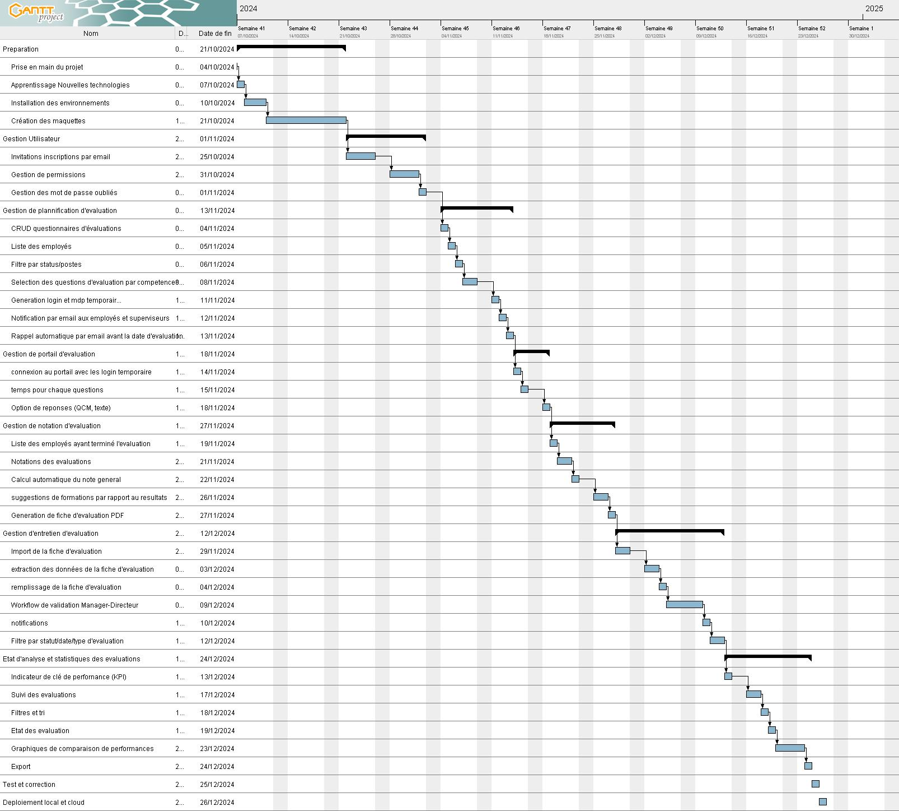

Figure 1 : Diagramme de Gantt

## Technologies utilisées

### Architecture

Nous adoptons une architecture 3-tiers basée sur le web afin de rendre le développement de l'application plus flexible et fluide. Cette architecture facilite l'intégration, le traçage des erreurs et assure une réutilisabilité par d'autres applications ou modules.

* **Couche de présentation** : Représente l’interface utilisateur, permettant aux utilisateurs d’interagir avec l’application et de soumettre leurs requêtes.
* **Couche métier** : Regroupe l’ensemble des logiques métiers nécessaires au traitement des requêtes des utilisateurs.
* 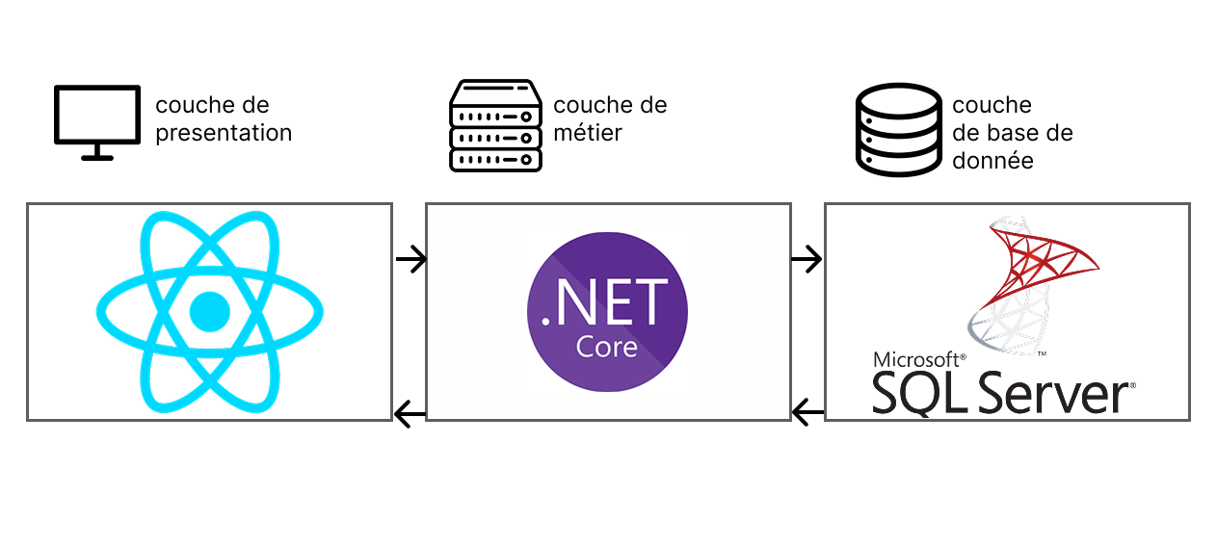**Couche de base de données**: Gère le stockage et l’organisation des données de l’application

Figure 2 : Architecture 3-tiers

### Couche de présentation: React v18.3.1

Bibliothèque JavaScript open source maintenue par Facebook (Meta), utilisée pour construire des interfaces utilisateur interactives et performantes. React adopte une approche basée sur les composants réutilisables et un DOM virtuel pour optimiser les performances. React v18.3.1 a été choisi pour ce projet pour développer la couche présentation de l'application pour les raisons suivantes:

* **Performance optimisée**: Le DOM virtuel et les algorithmes de réconciliation de React v18.3.1 permettent des mises à jour d'interface utilisateur très performantes, essentielles pour les applications riches en interactions.
* **Écosystème mature**: React possède un vaste écosystème de bibliothèques, d'outils et de composants réutilisables, ce qui accélère le développement et assure la qualité de l'application.
* **Nouvelles fonctionnalités**: La version 18.3.1 inclut des améliorations significatives comme les Suspenses pour le chargement de données, les hooks avancés, et le mode concurrent, permettant une meilleure gestion des opérations asynchrones dans notre application.

Voici un tableau comparatif entre les frameworks front-end:

|  |  |  |
| --- | --- | --- |
| Frameworks | Avantages | Inconvénients |
| React | -DOM virtuel optimisant les performances (70% plus rapide que DOM standard)  -Composants réutilisables réduisant  - Écosystème riche | -Fragmentation de l'écosystème nécessitant des choix techniques supplémentaires  - Mises à jour fréquentes affectant la compatibilité |
| Angular | -Injection de dépendances robuste  -Outils de test intégrés | -Complexité excessive pour petits projets.  -Mises à jour fréquentes pouvant créer des problèmes de compatibilité |
| Vue | -Performances élevées avec système de réactivité optimisé  -API intuitive et documentation exhaustive | - Écosystème plus limité que React/Angulars  -Moins d'outils disponibles qu'avec React ou Angular |

Tableau 1 : tableau comparatif entre les frameworks côté frontend.

Suite à cette analyse comparative, nous avons choisi React pour ses capacités avancées en performances et en flexibilité. Sa puissance réside dans l'utilisation d'un DOM virtuel et des composants réutilisables, répondant ainsi parfaitement aux exigences de notre module d'évaluation qui nécessite la gestion d'états complexes.

### Couche métier: [ASP.NET](http://asp.net) Core v8.0

ASP.NET Core est un framework moderne, open-source et multiplateforme développé par Microsoft, permettant de créer des applications web, des micro services et des APIs REST robustes. Dans ce module dans le projet de gestion de carrière et compétence, ASP.NET Core a été utilisé dans la couche traitement pour construire le serveur API.

Pour tester les API REST, nous avons utilisé Swagger, un outil puissant qui offre une interface conviviale pour visualiser, tester et documenter les différentes méthodes d'appel API.

#### Entity framework Core v8.0.8

Entity Framework Core est un ORM (Object-Relational Mapping) moderne pour .NET qui facilite l'interaction avec des bases de données relationnelles en utilisant des modèles C#. Il simplifie le développement en permettant de travailler avec des objets plutôt qu'avec des requêtes SQL brutes, c'est pourquoi nous l'avons utilisé pour développer l'application.

#### JWT Bearer v8.0.10

JWT Bearer est un middleware d'authentification pour ASP.NET Core qui permet de sécuriser les API en utilisant des tokens JWT (JSON Web Tokens). Il gère l'authentification et l'autorisation des utilisateurs de manière sécurisée et efficace.

|  |  |  |
| --- | --- | --- |
| Langage | Avantages | Incovenients |
| ASP.NET Core C# | -Performance exceptionnelle  - Écosystème complet avec Entity Framework  -Support multiplateforme | -Coût des licences pour environnements entreprise  -Empreinte mémoire importante pour petites applications |
| Node.js (javascript) | -Développement fullstack avec un seul langage  -Démarrage rapide  -Excellent pour applications temps réel | -Performance GPU limité  -Gestion de la mémoire parfois problématique |
| Python | -Syntaxe expressive réduisant la taille du code  -Développement rapide avec les librairies élargis | - Gestion des dépendances complexe.  -Consommation mémoire élevéé |

Tableau 2 : tableau comparatif entre ASP.net et d’autre langage

Suite à cette analyse comparative, nous avons choisi ASP.NET Core pour ses capacités avancées en performances et en robustesse. Son intégration étroite avec l'écosystème .NET permet de développer des API sécurisées et efficientes, répondant parfaitement aux exigences du d'évaluation qui nécessite des transactions et des échanges de données fiables.

### Couche de données: SQL Server 2022

SQL Server est un système de gestion de bases de données relationnelles (SGBDR) développé par Microsoft, offrant une solution robuste et évolutive pour la gestion et le stockage de données d'entreprise. SQL Server a été utilisé dans ce projet dans la couche d'accès aux données de l'application.

SQL Server 2022 transforme SQL Server en une solution complète et polyvalente, répondant aux exigences des applications modernes d'entreprise, qu'il s'agisse de gestion de données relationnelles, d’Analytics ou de business intelligence, tout en conservant ses points forts en termes de performances, de sécurité et d'intégration avec l'écosystème Microsoft.

Voici un tableau comparatif entre SQL Server et d’autre bases:

|  |  |  |
| --- | --- | --- |
| Base de données | Avantages | Inconvenients |
| SQL Server | -S'intègre parfaitement avec les technologies Microsoft (ASP.NET, C#)  -Outils visuels complets  -Fonctionnalités avancées de sécurité et de reprise après incident | -Coût des licences plus élevé que les solutions open source  - Lourd en ressources pour les petits projets  -Complexité d'administration pour configurations avancées |
| MySQL | -Excellentes performances en lecture  -Léger et rapide | -Fonctionnalités analytiques limitées  -Performances peuvent diminuer avec de très grandes bases de données |
| Oracle Database | -Excellente gestion des transactions volumineuses  -Fonctionnalités entreprise inégalées | -Très coûteux (licences et maintenance)  -Complexe à installer, configurer et administrer |

Tableau 3 : Tableau comparatif entre SQL Server et d’autre bases de données

Suite à cette analyse comparative, nous avons opté pour SQL Server pour ses capacités avancées en sécurité et en fonctionnalités analytiques. Sa robustesse et sa parfaite intégration avec les technologies Microsoft répondent aux exigences du module d'évaluation, qui requiert des transactions sécurisées et une gestion fiable des données.

# Réalisation de l’application

## Analyse et conception

### Analyse de l'existant

Pour optimiser nos processus, il est crucial d'analyser l'existant. La gestion des évaluations est un processus vital pour l’organisation. Actuellement, nous utilisons SAGE. Bien que ce logiciel offre certaines fonctionnalités, il présente des limitations importantes dans notre contexte.

La gestion des évaluations via SAGE reste difficile à maintenir au quotidien. Les données sont souvent brutes, sans mise en forme adaptée, ce qui rend le suivi et l’analyse complexes. De plus, les actions effectuées ne sont pas toujours bien tracées ou personnalisables, augmentant le risque d'incohérence ou de perte d'informations.

Un autre défi réside dans l'absence de tableaux de bord ou d’indicateurs statistiques clairs sur la situation des évaluations et des compétences. Il est souvent nécessaire d’exporter manuellement les données pour une analyse approfondie et pour en tirer des conclusions. Le suivi des évaluations en cours ou des entretiens programmés demande une consultation manuelle, représentant une perte de temps considérable.

Enfin, la gestion isolée des évaluations par chaque département signifie que les données ne sont pas centralisées. Cela complique l’accès à l’information pour les responsables RH (Ressources Humaines), qui doivent regrouper et interpréter des données fragmentées.

Cette situation a conduit à la nécessité de développer un module d'évaluation intégré dans SOFT-GCC (Gestion de carrières et de compétences), permettant une gestion plus efficace et centralisée du processus d'évaluation des employés.

### Conception de l’application

Une bonne planification permet de réduire les risques d’erreurs et d’améliorer les performances et la qualité du produit final. Renoncer à la préparation pour passer directement à l’exécution, si cela donne effectivement l’impression de « gagner » du temps au départ, multipliera souvent les problèmes et aboutira à un allongement des délais et à des coûts supplémentaires sur l’ensemble du projet.

Pour réaliser ce module d'évaluation, on a mis en place:

* 21 tables
* 37 modèles
* 8 vues

La structure des données dans la figure ci-dessous :

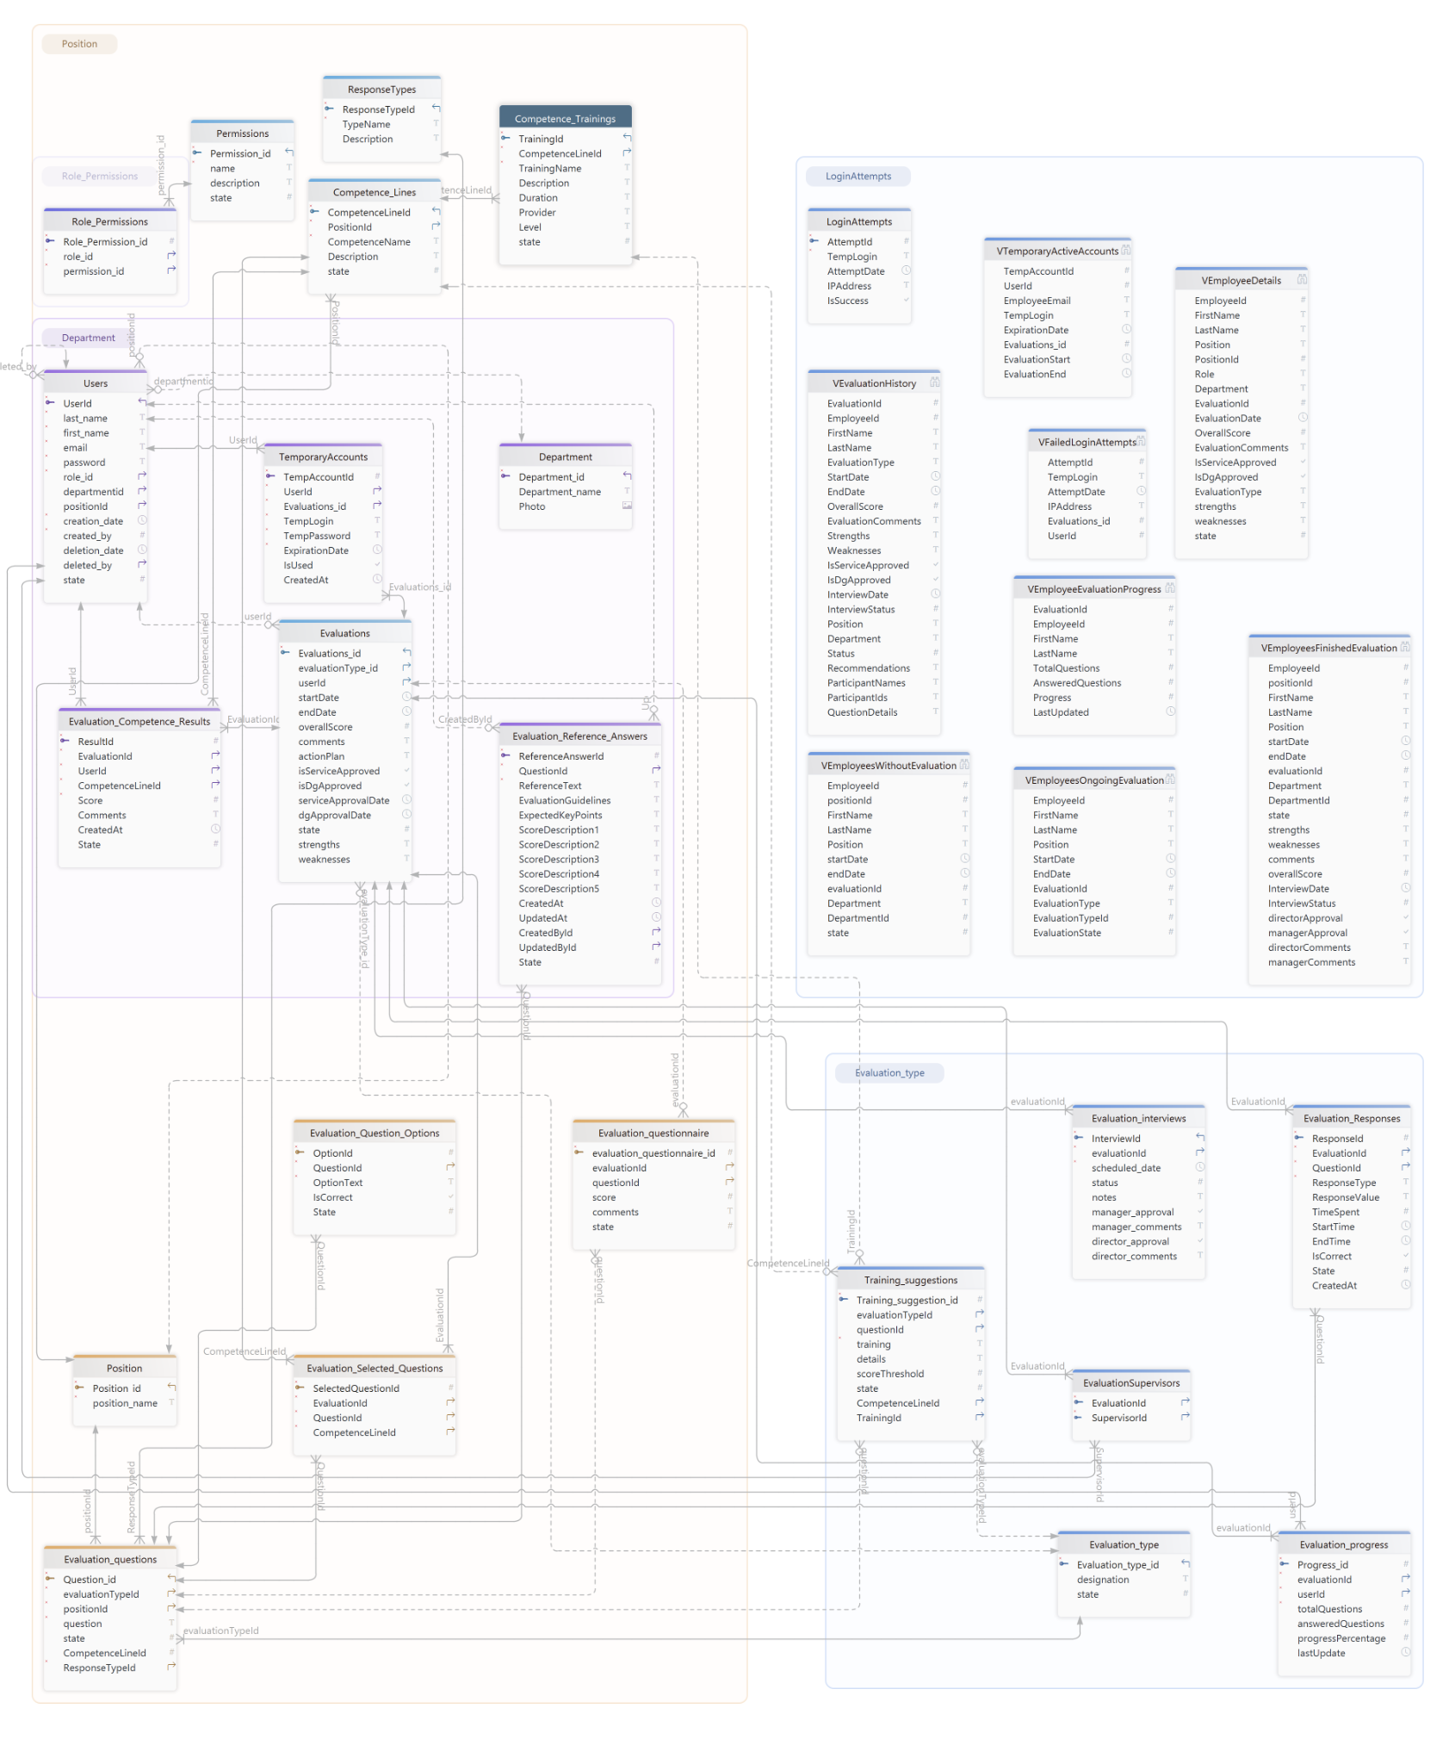

Figure 3 : Modèle Logique des données (MLD)

## Développement par fonctionnalité ou module

### Gestion des utilisateurs

Ce module permet de gérer tous les aspects liés aux utilisateurs. Il inclut la création d'un nouvel utilisateur, la consultation de la liste des utilisateurs, ainsi que la modification de leurs informations personnelles ou de leur statut dans l'application. En outre, il gère également les accès et les permissions des utilisateurs en fonction de leur rôle au sein de l'application.

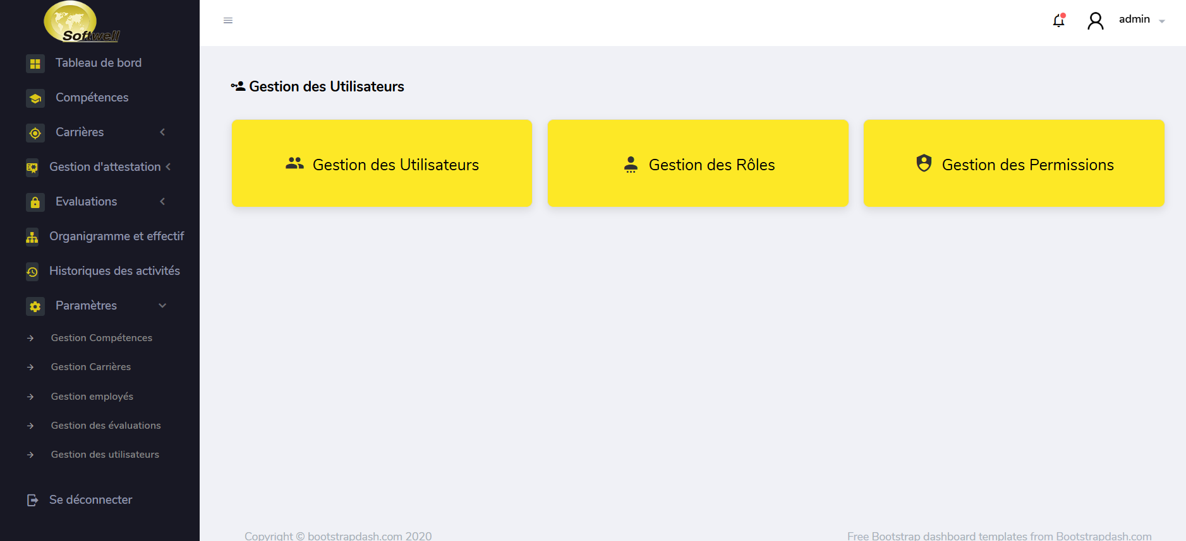

Figure 4 : interface de gestion des utilisateurs

#### -Page de saisie et liste des utilisateurs

La page de saisie offre à l'administrateur la possibilité d'ajouter un nouvel utilisateur. Pour cela, j'ai opté pour un modal qui facilite la création. Il est important de préciser que les utilisateurs et les employés sont deux catégories distinctes : les utilisateurs sont ceux qui se connectent et utilisent l'application, tandis que les employés sont ceux que nous gérons à travers cette même application.

La page de la liste des utilisateurs présente tous les utilisateurs ayant accès à l'application, accompagnée d'un aperçu de leurs rôles respectifs.

Figure 5 : modal d’ajout d’un nouvel utilisateur

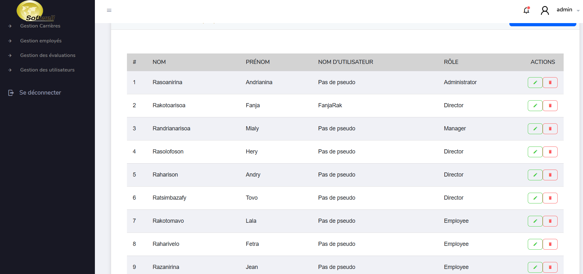

Figure 6 : page de liste des utilisateurs

La gestion des utilisateurs comprend trois opérations distinctes: l'ajout via le modal présenté en Figure 5, la modification et la suppression qui s'effectuent à partir des boutons d'action dans la liste des utilisateurs (Figure 6). Ces boutons ouvrent des modals similaires adaptés à chaque opération.

#### -Page de gestion d’accès

Cette page permet de contrôler qui peut accéder à quoi dans l'application. En fonction du rôle de chaque utilisateur, certains menus et fonctionnalités seront visibles ou masqués pour garantir la sécurité. On peut facilement ajuster ces permissions directement depuis l'interface pour chaque rôle. Seul l’utilisateur ayant le rôle admin peut accéder et gérer les accès des utilisateurs. Ainsi, il peut cocher ou décocher les permissions d'accès selon le rôle sélectionné dans la liste déroulante

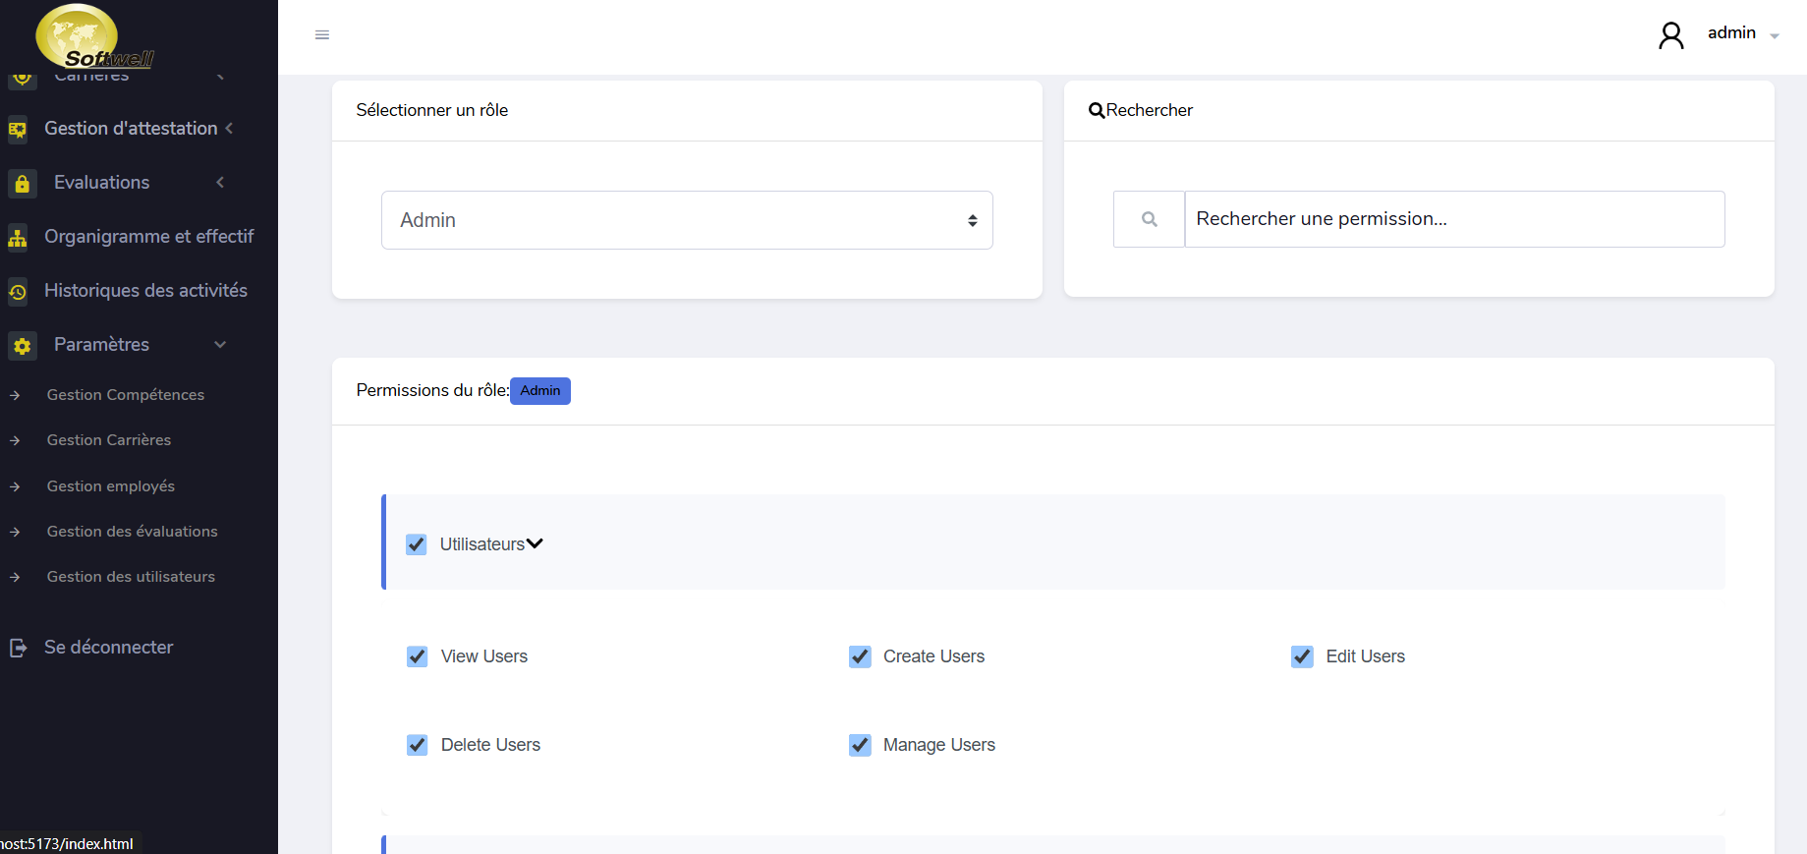

Figure 7 : Gestion des accès

L'importance de ce module de gestion d’accès est capitale pour l'entreprise. Au-delà de la simple sécurité, il assure une gestion rigoureuse des accès, essentielle à la conformité et à la traçabilité des opérations. En garantissant que chaque utilisateur dispose d'un environnement de travail pertinent et sécurisé, il contribue directement à la productivité, à la confiance des utilisateurs dans le système.

### Paramétrage dans le module de l'évaluation

Cette fonctionnalité contient les paramètres nécessaires pour la gestion du module d'évaluation:

* Type d'évaluation
* Questionnaires d'évaluation
* Liste des formations

Sur chaque page de paramétrage, on peut :

* **Créer** de nouveaux paramètres en remplissant un formulaire
* **Consulter** l'ensemble des paramètres avec des options de recherche, de pagination et de choix du nombre d'éléments à afficher
* **Modifier** les informations existantes selon les besoins

Le développement de cette section de paramétrage répond à un impératif d'adaptabilité et d'autonomie pour l'entreprise. Il était crucial de fournir aux administrateurs les outils nécessaires pour personnaliser et maintenir le système d'évaluation.

Figure 8 : Interface de la liste des paramètres de gestion des évaluations

* **Configuration des types d'évaluation** : environnement de gestion des catégories d'évaluations. Cette section permet la définition, la modification et la consultation des divers types d'évaluations applicables au sein du système. Ici, nous avons 3 types d'évaluations au sein de l’entreprise: Évaluation annuelle, période d’essai et évaluation de projet. On peut en ajouter plus au fil du temps selon les besoins de l’entreprise.

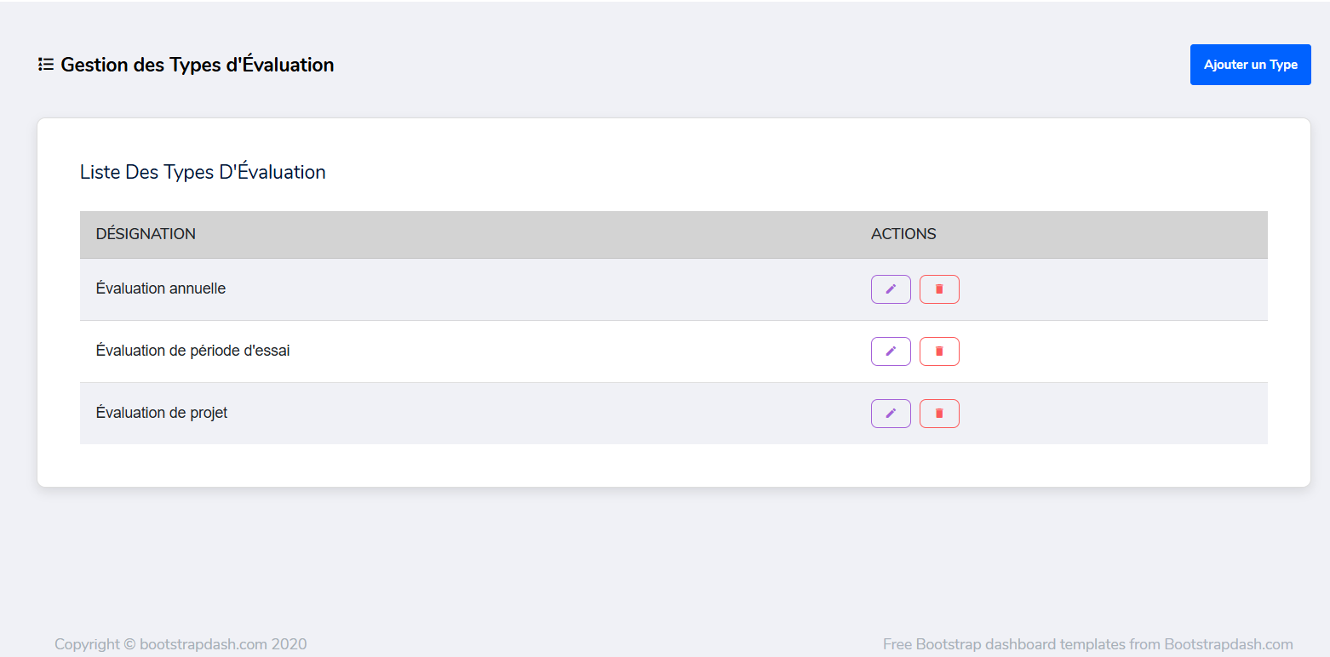

Figure 9 : page de liste des types d'évaluation

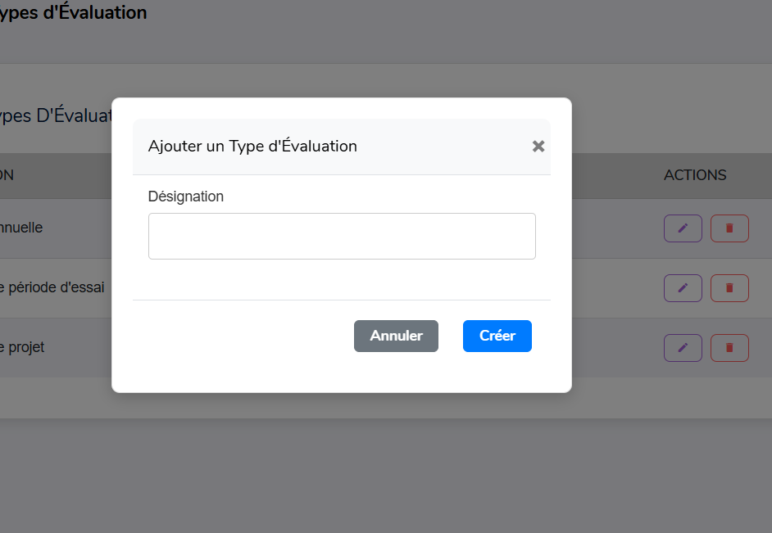

Figure 10 : modal d’ajout de nouveau type d'évaluation

* **Gestion des questionnaires d'évaluation** : Cet écran offre la possibilité de voir la liste de questions existantes, de créer de nouveaux questionnaires pour les évaluations, et de modifier des structures existantes en ayant la possibilité de filtrer par type d'évaluation ou par poste. On peut également apercevoir le type de réponses pour chaque question. Le développement de cette interface est essentiel pour l'entreprise car elle garantit la pertinence et la cohérence de toutes les évaluations. En offrant la capacité de créer et de maintenir des questionnaires sur mesure, nous assurons que les critères d'évaluation sont constamment alignés avec les objectifs stratégiques et les compétences clés de l'entreprise.

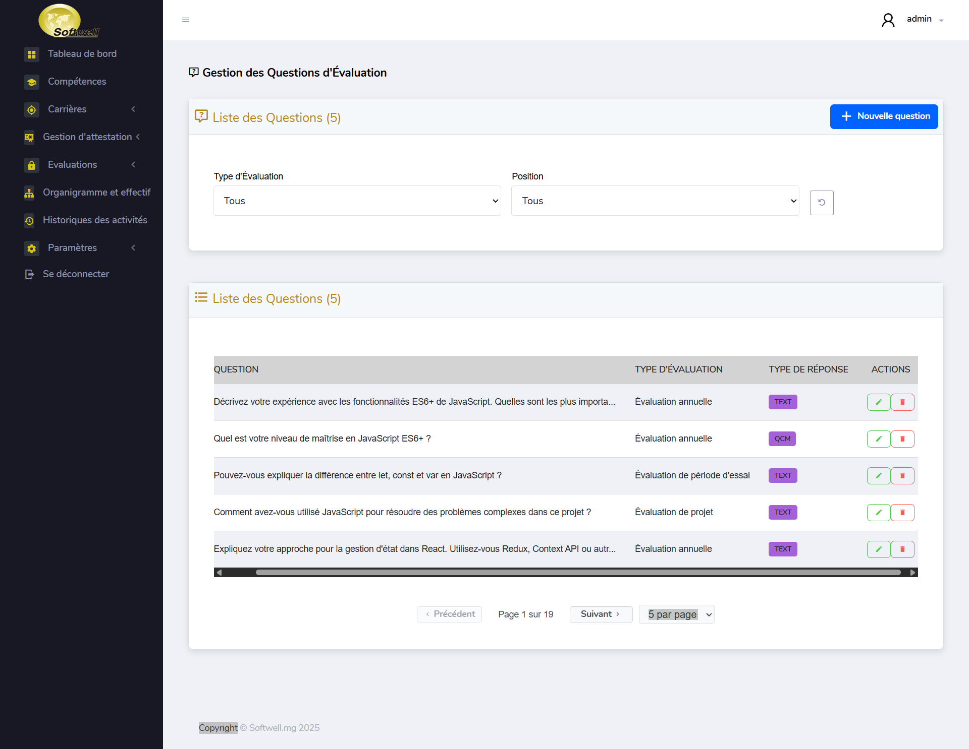

Figure 11 : page de liste des questionnaires d'évaluations

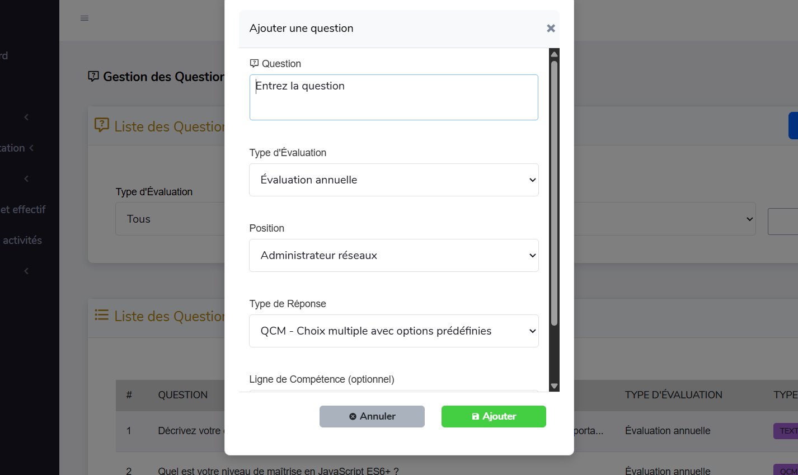

Figure 12 : modal d’ajout de nouvelle question

* **Administration des formations suggérées** : conçue pour la maintenance du catalogue des formations. Elle permet d'administrer les offres de formation susceptibles d'être proposées aux utilisateurs suite à l'analyse des résultats d'évaluation. Elle assure ainsi une corrélation directe entre les lacunes identifiées et les opportunités de développement professionnel. L'importance de l'administration des formations suggérées est capitale pour la stratégie de développement des talents de l'entreprise.

On a défini des "seuils". C'est là que les suggestions de formation entrent en jeu. Si le résultat de l’employé est en dessous d'un certain seuil, le système va automatiquement proposer des formations qui correspondent à ses besoins.

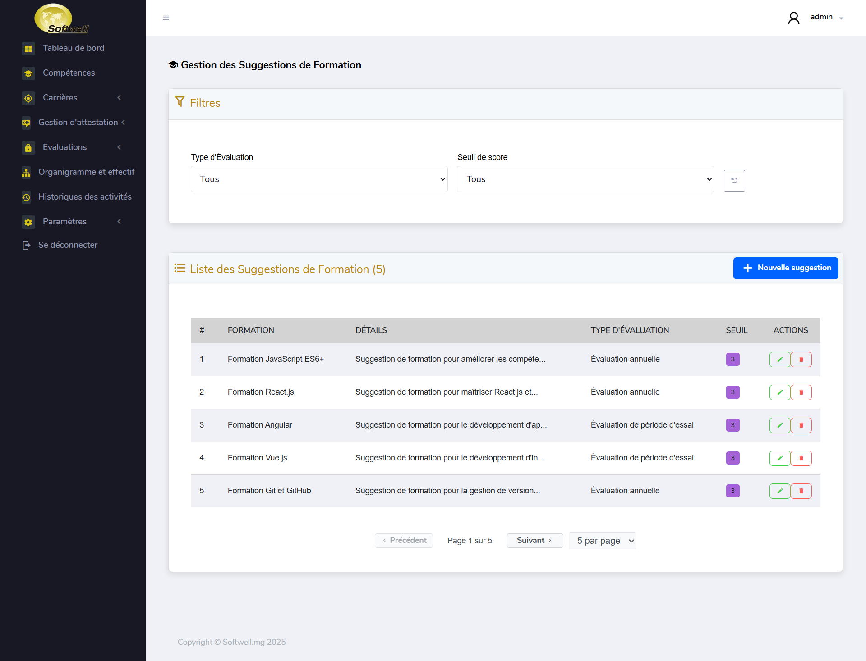

Figure 13 : page de la liste des suggestions formations existantes

Figure 14:

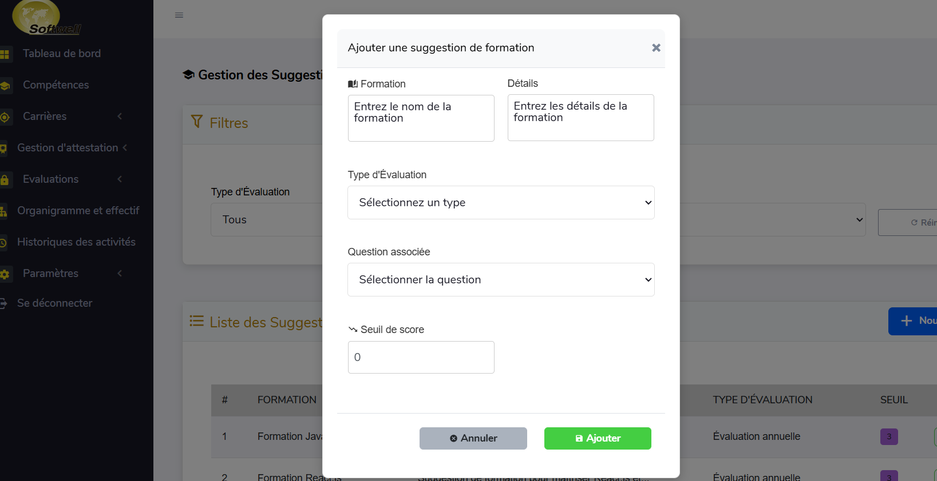

Figure 14 : page d’ajout d’une nouvelle formation

* **La gestion du temps d'évaluation** est un paramètre crucial. Elle permet de définir et d'ajuster la durée allouée à chaque question, en fonction de son format (QCM ou questions textuelles), afin d'optimiser le déroulement de l'évaluation.

On peut apercevoir ici le nombre de questions pour chaque type d'évaluation

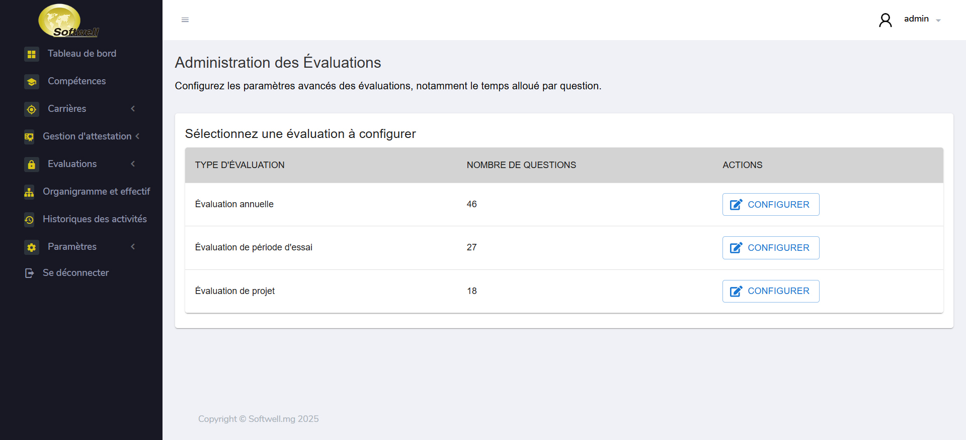

Figure 15: page d’accueil d’administration des évaluations.

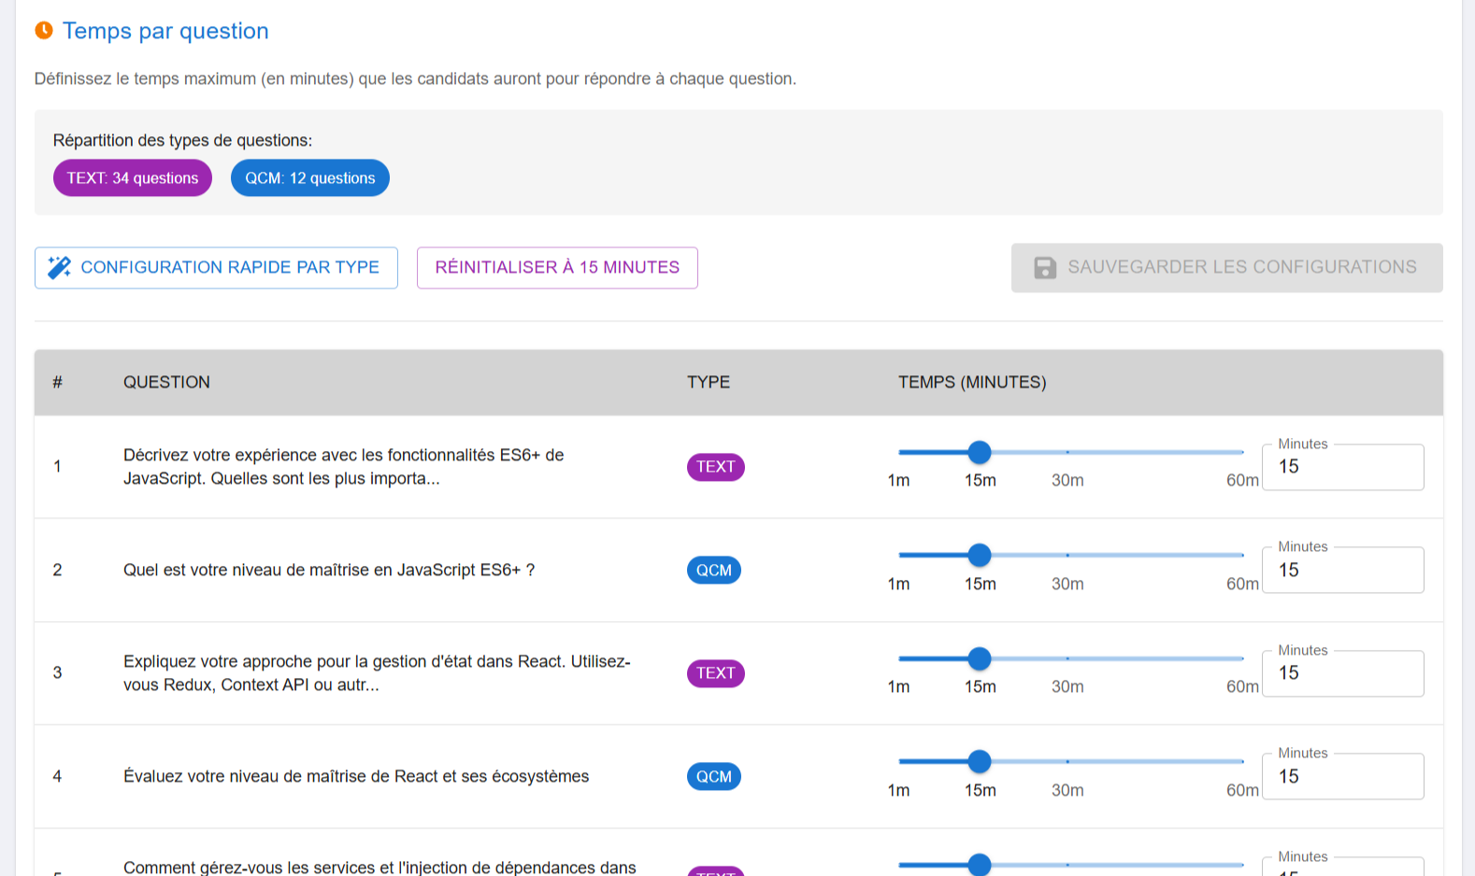

Figure 16 : page de la configuration du temps par questions pour l'évaluation

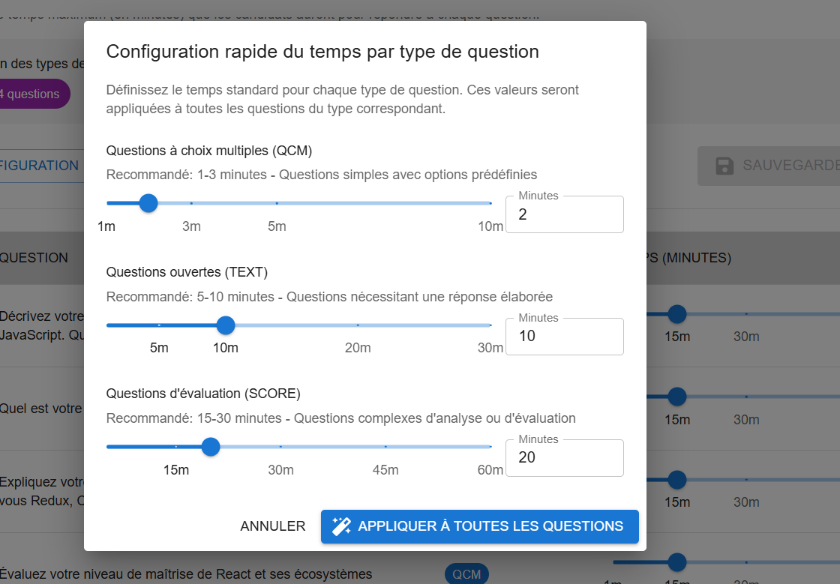

Figure 17 : modal pour la configuration globale des questions par types

### Planification des évaluations

La fonctionnalité de planification des évaluations a été conçue pour optimiser et simplifier la gestion des évaluations des employés. Elle offre une vue d'ensemble claire des collaborateurs à évaluer grâce à une liste paginée, enrichie d'options de filtrage. On peut sélectionner plusieurs employés et configurer leurs évaluations en définissant le type, les superviseurs attitrés et la période concernée. Pour une gestion proactive, le système intègre également des rappels automatiques par email quand la date de leur évaluation est proche.

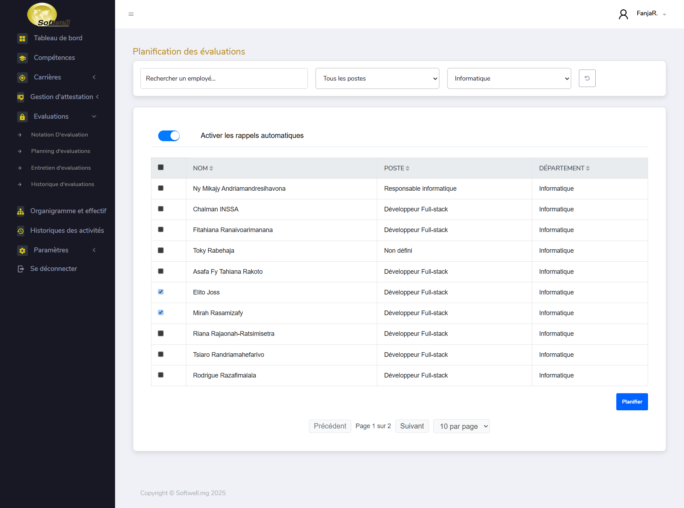

Figure 18 : page de la sélection des employés à évaluer

On peut voir que l’interrupteur de rappel automatiques est activé, ce qui signifie que chaque employé ayant une évaluation prévue sera rappelé automatiquement par email quelques jours avant le début de leur évaluation.

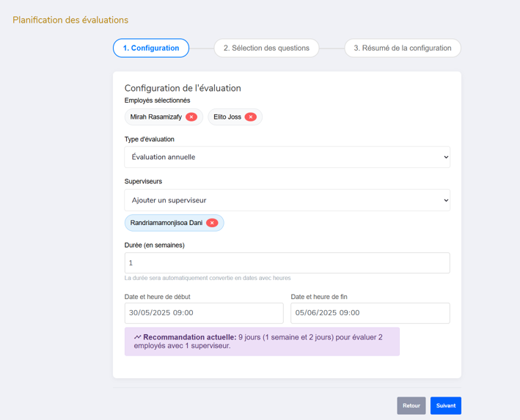

Figure 19 : page de la planification

L’un des atouts majeurs de notre système réside dans sa capacité à estimer intelligemment la durée idéale d’une campagne d’évaluation. Contrairement aux approches classiques qui s’appuient sur des délais fixes, notre solution s’adapte à la réalité du terrain grâce à un modèle mathématique avancé. Ce modèle prend en compte plusieurs facteurs clés : le nombre d’employés à évaluer, le type d’évaluation (annuelle, période d’essai, projet,..), la complexité des questions et des compétences visées. Par exemple, dans la figure ci-dessus, il est recommandé de mettre la durée de la période d'évaluation en 9 jours pour 2 employés avec un superviseur pour un type d'évaluation annuelle.

Grâce à cette approche, la durée recommandée s’ajuste automatiquement à la charge de travail et à la profondeur de l’évaluation, garantissant un processus à la fois réaliste et efficace.

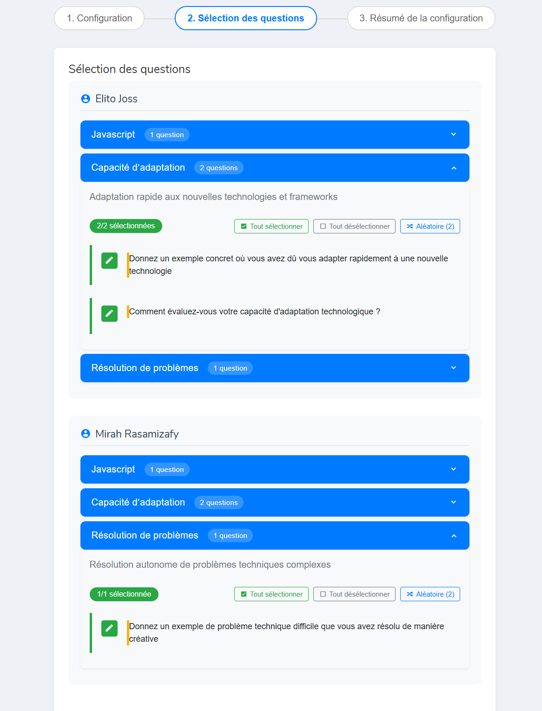

Figure 20 : page de sélection des questions pour les employés à évaluer

Cette interface permet de sélectionner les questions d'évaluation par compétence pour chaque employé. L'utilisateur peut déployer les différentes compétences, choisir individuellement les questions pertinentes ou utiliser les options 'tout sélectionner' et 'sélection aléatoire'. Le système signale également les questions déjà attribuées à d'autres employés, évitant ainsi les mêmes questions posées pour un employé dans le processus d'évaluation.

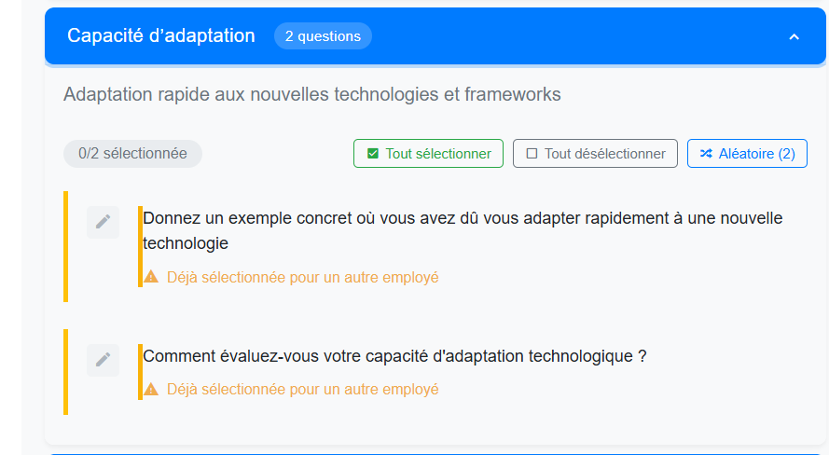

Figure 21 : Alerte indiquant que les questions ont déjà été sélectionné

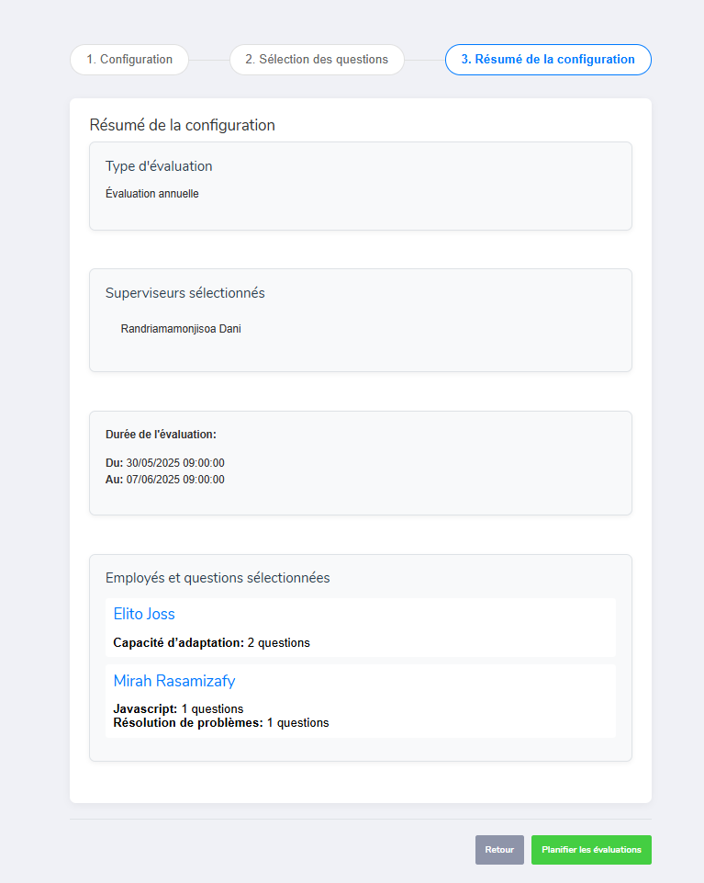

Figure 22 : page de confirmation de la planification.

Une fois la planification terminée, les employés concernés ainsi que les superviseurs désignés reçoivent chacun un email pour leur informer la date de l'évaluation.

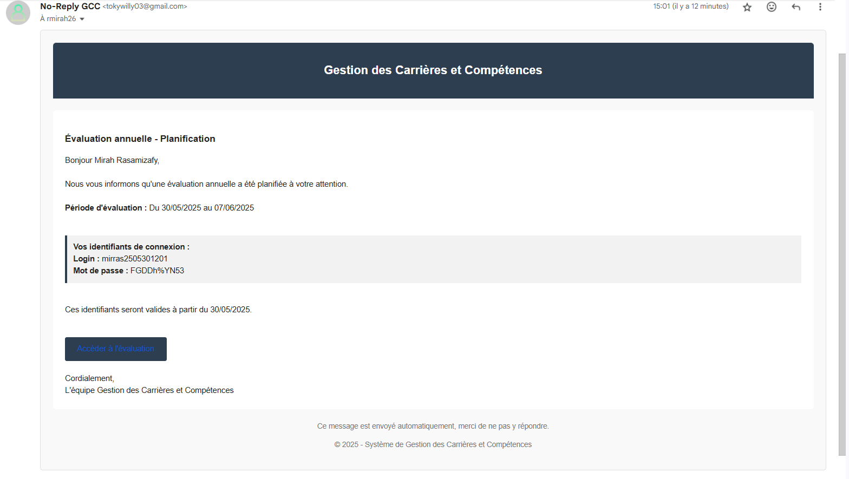

Figure 23 : email envoyé à une employée

L’employé reçoit ses identifications de connexion via email pour pouvoir accéder au site conçu pour effectuer ses évaluations, l’employé ne peut accéder à l'évaluation qu’à partir du début de la date d'évaluation.

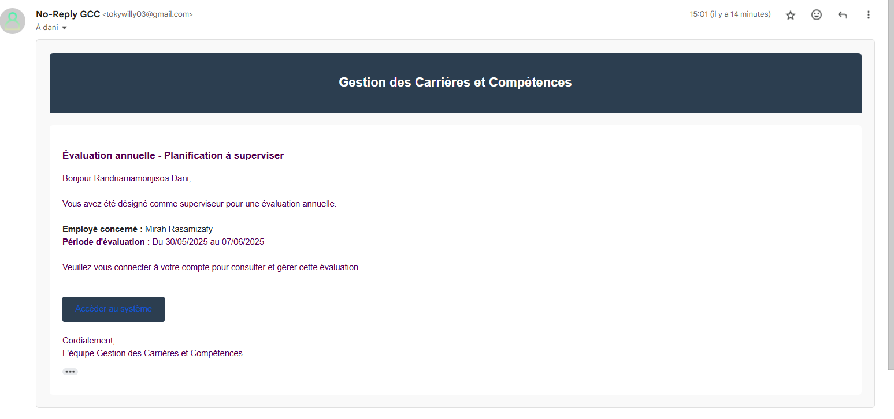

Figure 24 : email envoyé au superviseur

### Portail d’évaluation

Le portail d'évaluation constitue une solution permettant aux employés de réaliser leurs évaluations de compétences en toute autonomie dans un environnement sécurisé. L'architecture de ce module repose sur une interface de connexion avec authentification temporaire garantissant la confidentialité des données.

La conception répond à plusieurs enjeux stratégiques pour l'entreprise. Il facilite le processus d'auto-évaluation des employés dans le cadre des cycles annuels d'évaluation tout en standardisant la collecte des informations, ce qui améliore significativement la qualité des décisions prises par les **Ressources Humaines**.

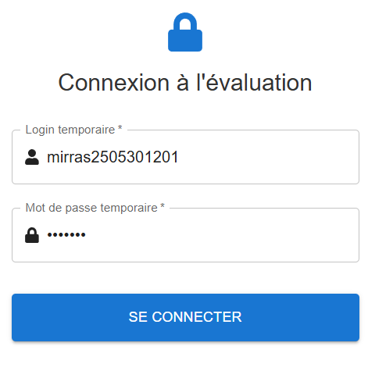

Figure 25 : Login du portail d'évaluation

L'interface principale du portail d'évaluation illustre parfaitement l'approche centrée utilisateur adoptée pour ce module. En haut de l'écran, une barre de progression dynamique permet à l'employé de visualiser instantanément son avancement dans le processus d'évaluation. La section centrale présente de façon claire les informations contextuelles essentielles, notamment son nom, son poste et son département, suivies de la question actuellement traitée. Un compteur visuel indique le temps restant pour répondre, favorisant ainsi une gestion efficace de la durée de l'évaluation.

Le portail d'évaluation représente l'interface critique entre les employés et le système global d'évaluation des compétences de l'entreprise. Son ergonomie et sa fluidité sont déterminantes pour garantir un taux élevé de participation et assurer la qualité des données recueillies. En proposant une expérience utilisateur intuitive et en guidant méthodiquement l'utilisateur à travers chaque étape du processus, ce module favorise l'adoption du système par les employés et renforce la fiabilité des évaluations.

Figure 26 : page du portail d'évaluation

L'interface principale du portail d'évaluation illustre l'approche centrée utilisateur adoptée pour ce module. En haut de l'écran, une barre de progression dynamique permet à l'employé de visualiser instantanément son avancement dans le processus d'évaluation. Un compteur visuel indique le temps restant pour répondre, favorisant ainsi une gestion efficace de la durée de l'évaluation.  
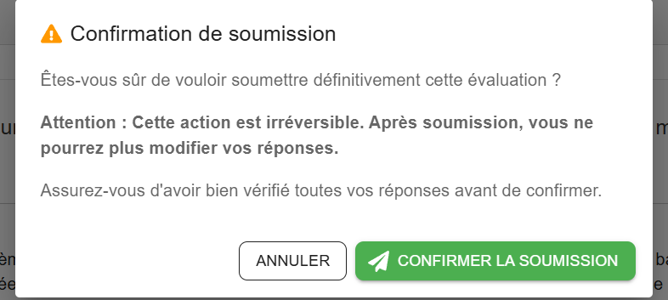

Figure 27 : Alerte avant soumission de l'évaluation.

Après la soumission finale, les identifiants temporaires seront inactifs et on ne pourra plus accéder au portail d’évaluation.

### Notation des évaluations

Le module de notation d'évaluation constitue une interface complète permettant aux évaluateurs d'analyser et de noter les compétences des employés. Cette solution est structurée en trois étapes distinctes pour faciliter le processus d'évaluation.

Ce module est essentiel pour rendre les évaluations de compétences plus claires et objectives au sein de l'entreprise. Il offre une méthode standardisée, ce qui assure que tous les évaluateurs suivent la même approche.

Grâce à sa structure par étapes, chaque partie de l'évaluation est traitée de manière méthodique, et les décisions importantes sont toujours validées par la hiérarchie. De plus, la création automatique de rapports PDF simplifie grandement la documentation et l'archivage, ce qui est crucial pour suivre le développement professionnel des employés et garder une trace des décisions RH. Les employés ayant soumis leur évaluations seront disponible par la suite dans la page de la notation affichée sous forme de liste comme dans les figures précédentes.

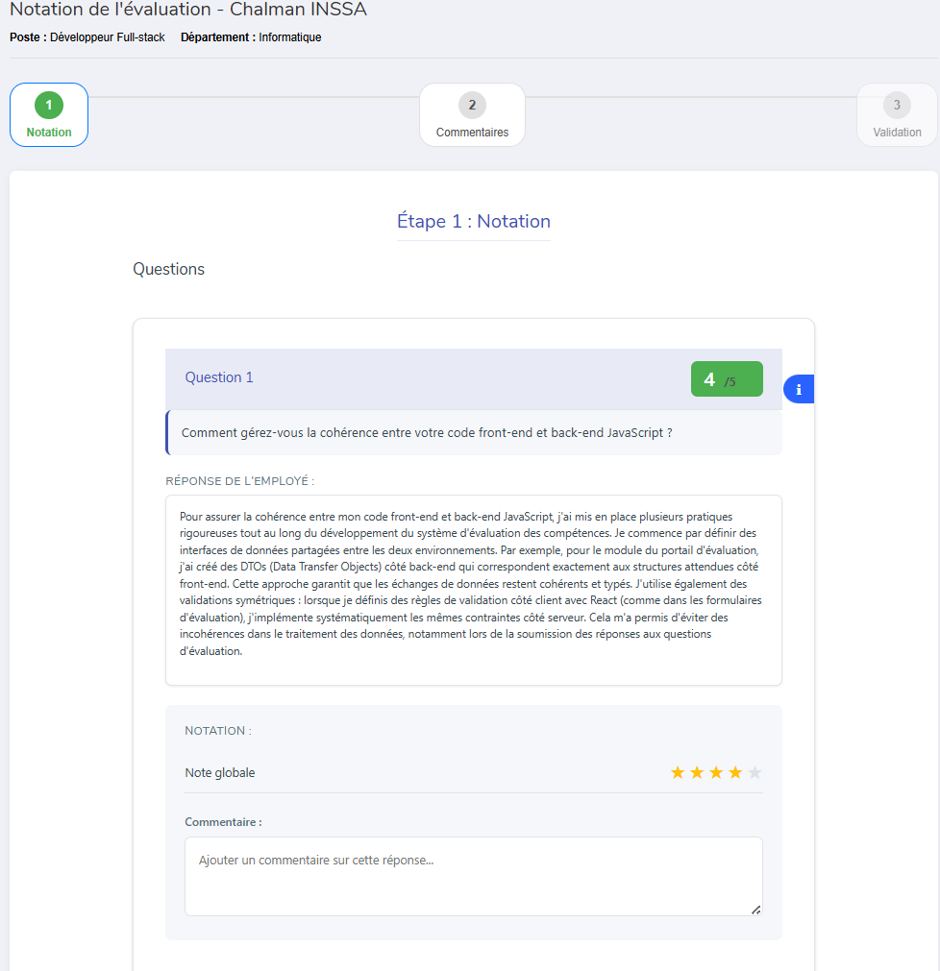

Figure 28: : Page de la notation d’une évaluation

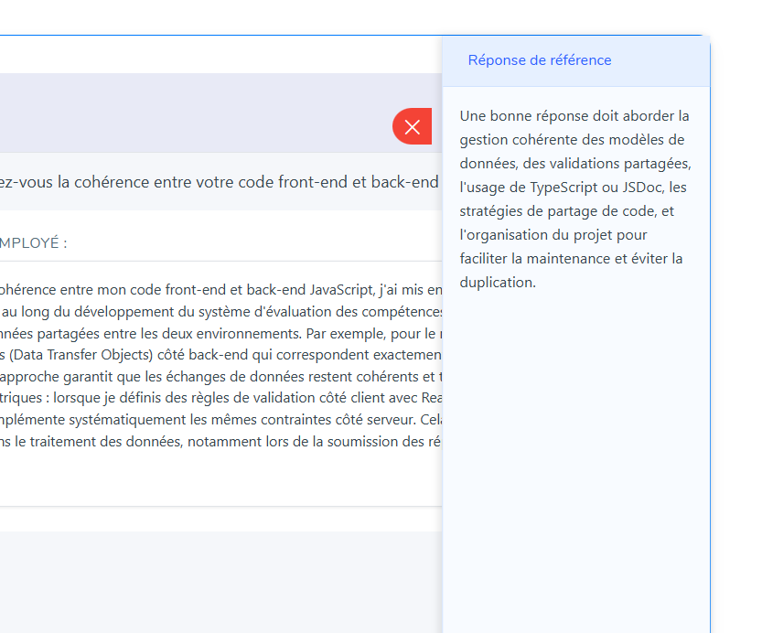

Figure 29: réponse de références

On peut voir que les questions sont notées sur 5 et il y a également la fonctionnalité de réponses de références pour guider l'évaluateur qui constituent un standard d'évaluation permettant aux évaluateurs de comparer objectivement les réponses des employés avec les attentes établies, facilitant ainsi une notation équitable et cohérente tout en servant de guide pour identifier précisément les écarts de compétence.

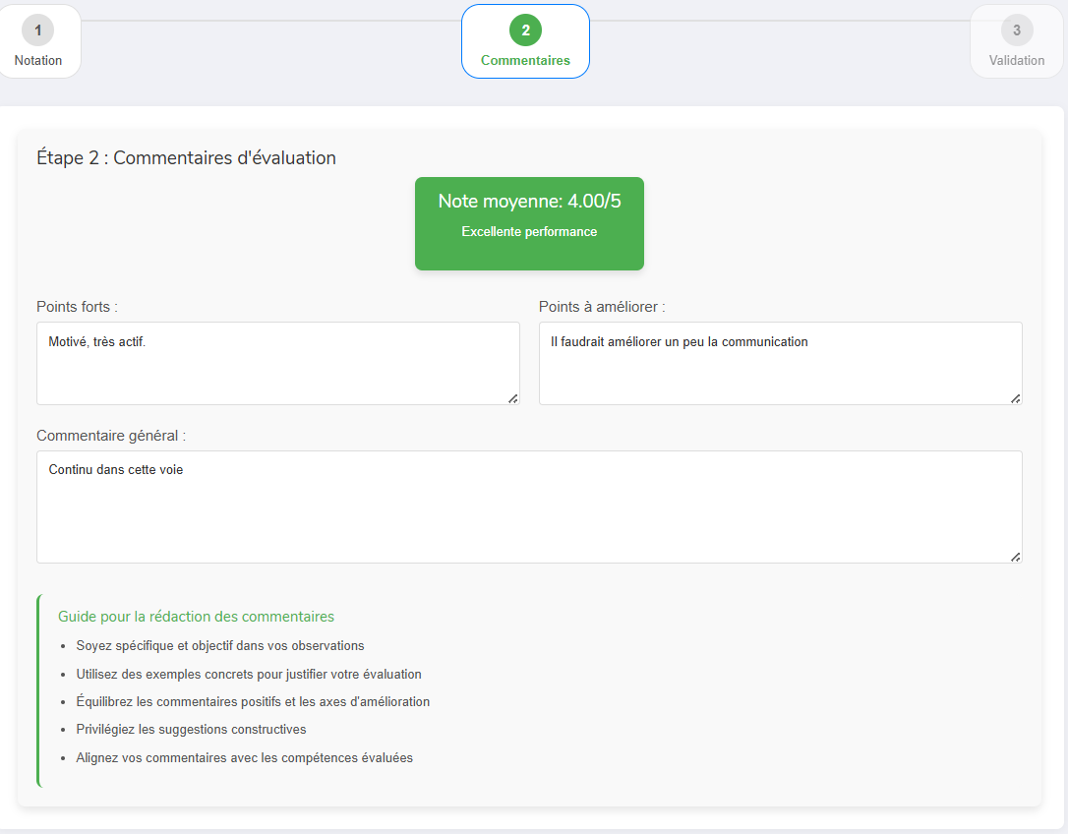

Figure 30 : Commentaire et note moyenne

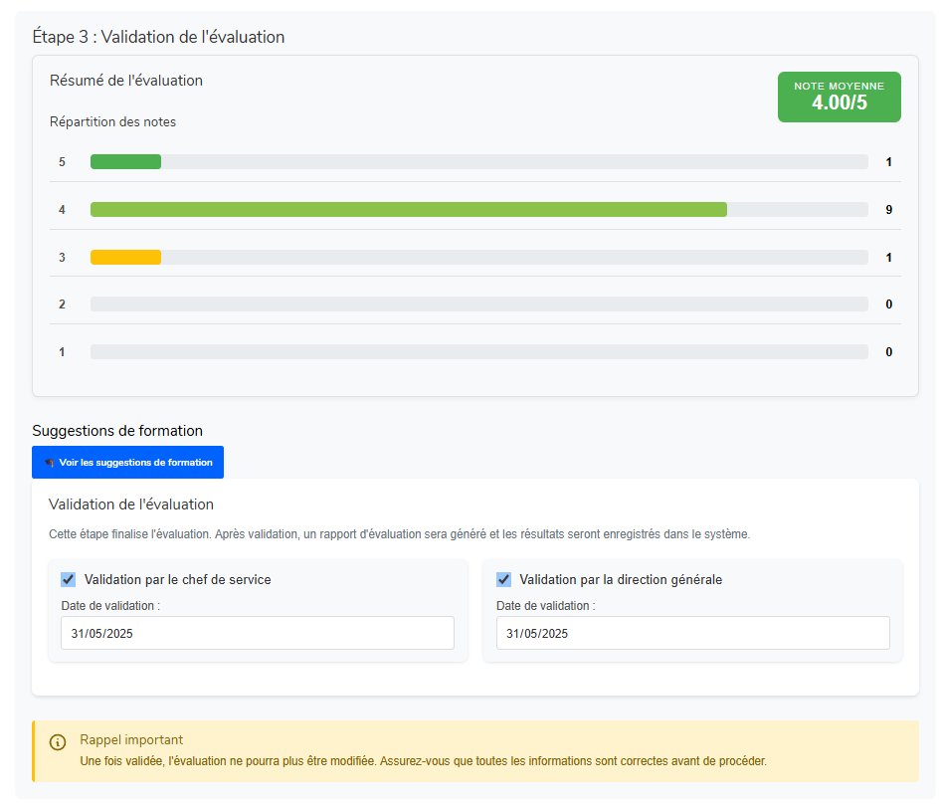

Figure 31 : Validation finale de la notation

Dans cette dernière se trouve le résumé de l'évaluation avec la répartition des notes, l'évaluateur (manager ou RH) indique également si l'évaluation a déjà été validée par le chef de service ou par la direction générale, si oui, mettre la date auquelle elle a été validée. Des formations sont également suggérées par rapport aux notes par question de l’employé.  
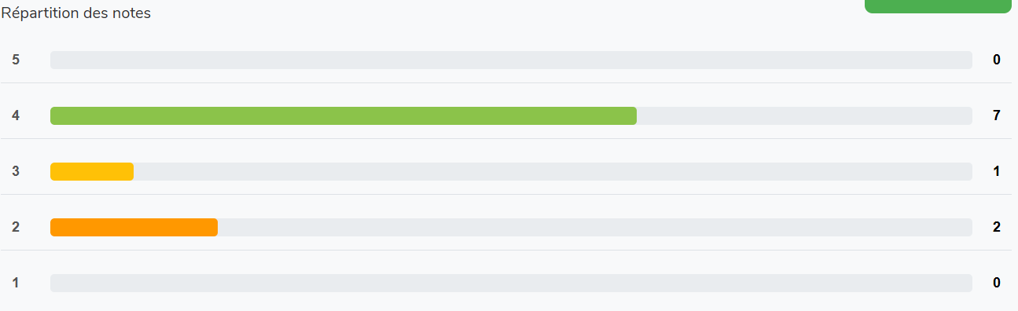

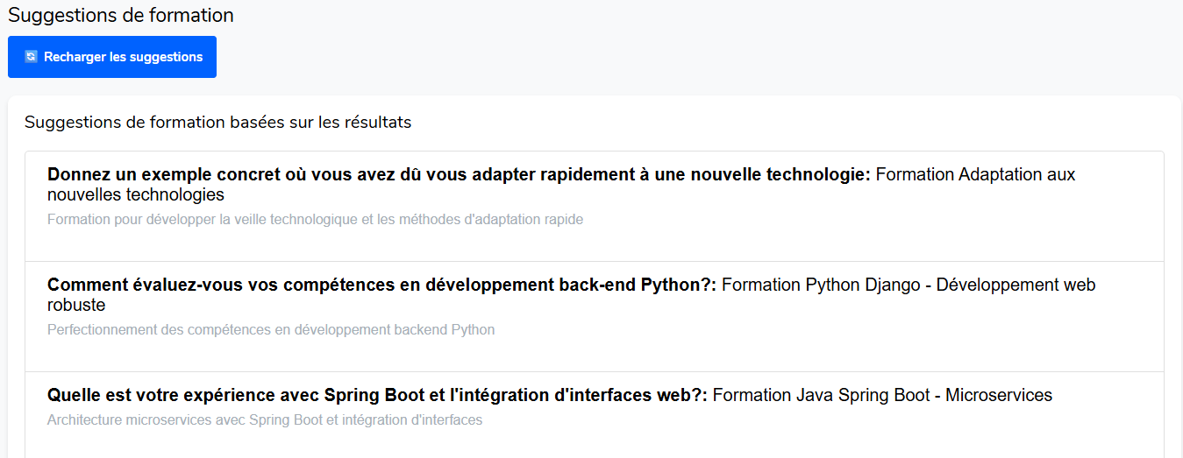

Figure 32 : Suggestion de formations

Le système de suggestion de formation implémente un mécanisme de seuils configurables permettant de déclencher automatiquement des recommandations de formation personnalisées lorsque les scores d'évaluation d'un employé sur des compétences spécifiques descendent en-dessous des valeurs prédéfinies (actuellement, le seuil est d’inférieure ou égale à 3). Dans la figure ci-dessus, nous avons par exemple 3 questions avec une note inférieure ou égale à 3 donc on suggère 3 formations.  
Après avoir soumis la notation, l’application exporte automatiquement une fiche d'évaluation sous format PDF contenant les points importants durant l'évaluation de l’employé.

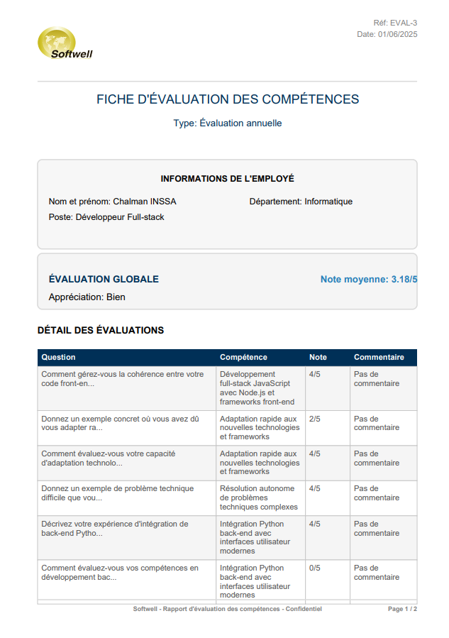

Figure 33 : Fiche d'évaluation sous format PDF

### Entretien d'évaluation

Le module d'entretien d'évaluation offre une gestion complète du cycle de vie des entretiens, depuis la planification jusqu'à la validation hiérarchique, en permettant la documentation numérique des échanges qui se déroulent en présentiel.

Ce système transforme l'évaluation des compétences d'un acte administratif individuel en un processus collaboratif structuré, garantissant à la fois la qualité du dialogue humain et la traçabilité complète requise pour les décisions de développement professionnel. L’employé est éligible pour un entretien seulement s' il a déjà terminé son évaluation.

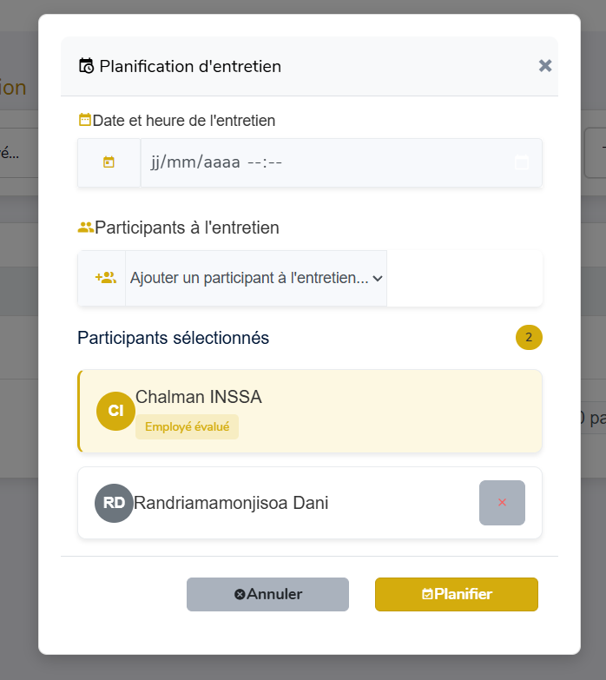

Figure 34 : planification d’entretien

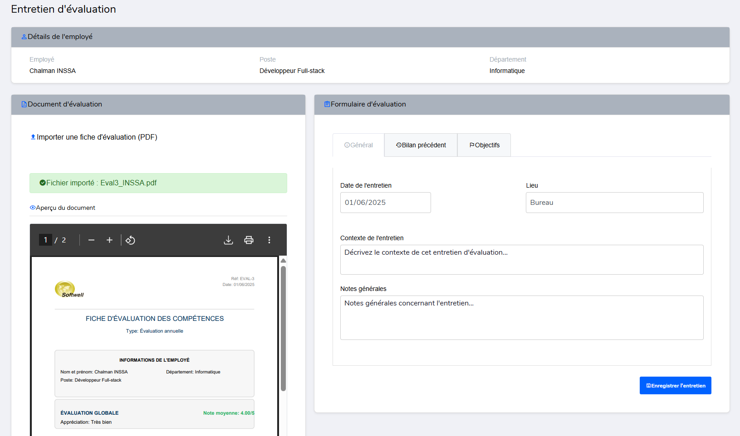

Figure 35 : Entretien d'évaluation

A gauche, on peut importer puis visualiser une fiche d'évaluation et à gauche on a un formulaire d'entretien organisé en onglets thématiques. Cette disposition permet au RH de consulter facilement le document source tout en saisissant les nouvelles informations. Après la soumission de l’entretien, l’entretien est mis en attente de validation par le directeur et le manager.  
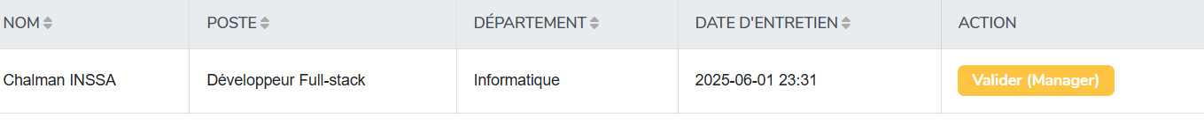

Figure 36 : en attente de validation manager

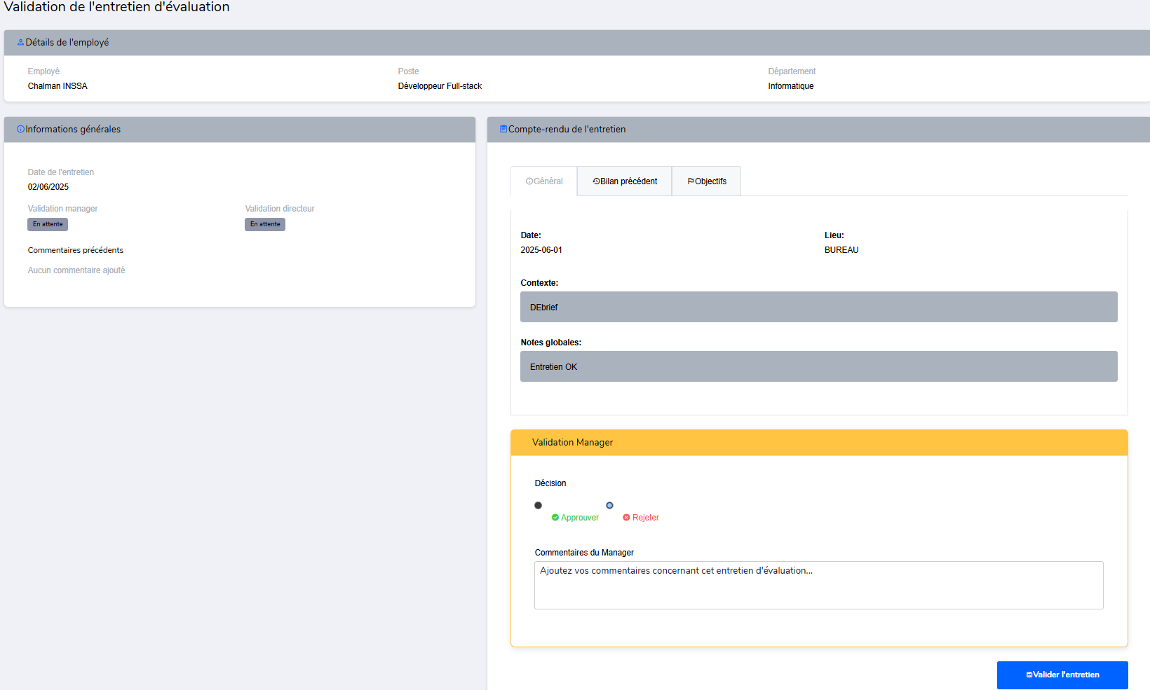

Figure 37 : Validation de l’entretien (manager)



Figure 38 : en attente de validation (directeur)

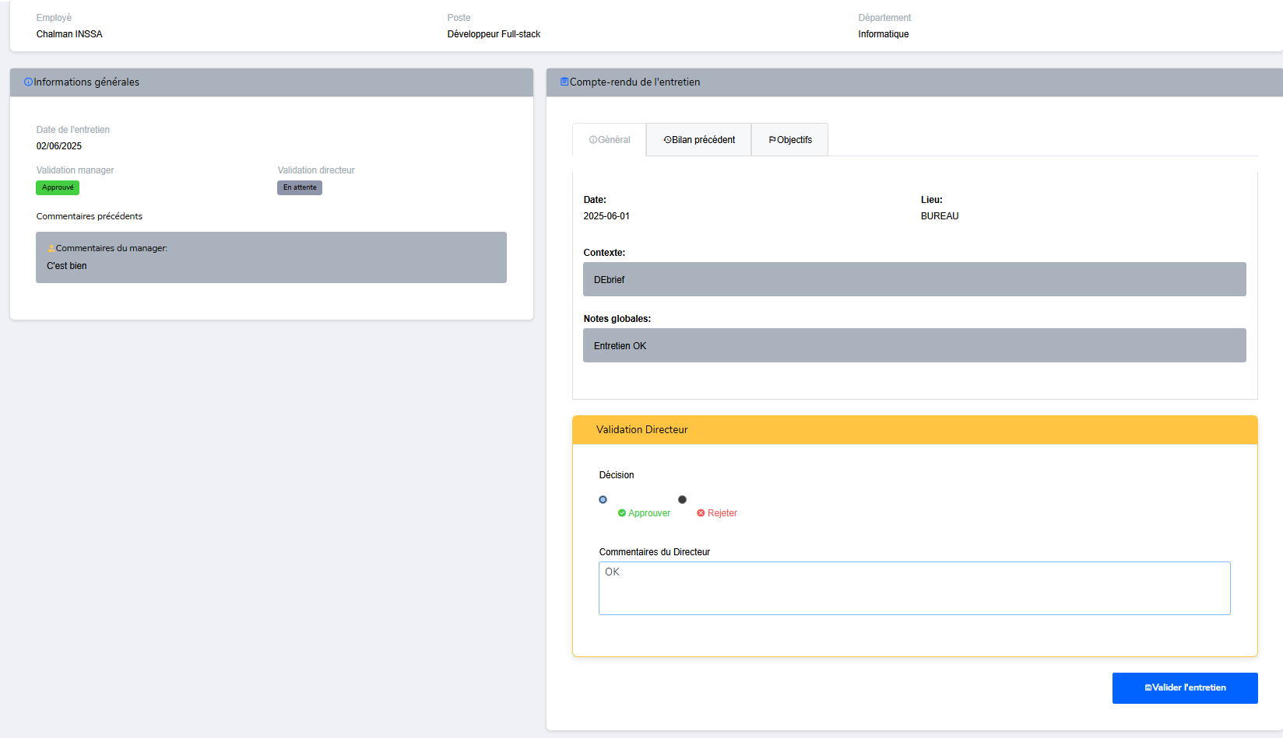

Figure 39 : Validation de l’entretien (directeur)

L'interface côté manager et directeur présente une vue structurée de l'entretien d'évaluation avec des vues détaillée du bilan de l’entretien de l’employé et un formulaire de validation permettant d'approuver ou rejeter l'entretien avec ajout de commentaires personnalisés. Cette interface est cruciale car elle finalise le processus d'évaluation en instaurant un système de double validation hiérarchique qui transforme un simple compte-rendu en document officiel. La validation séquentielle (manager puis directeur) garantit la qualité des évaluations et crée un historique décisionnel transparent, tout en responsabilisant chaque niveau de management dans le développement professionnel des collaborateurs.

## État d’Analyse et Statistiques

### Historique d’évaluation

L 'historique d'évaluation constitue un outil d'analyse essentiel pour suivre et comprendre la progression des compétences au sein de l'entreprise. Il offre une consultation détaillée et filtrable de l'ensemble des évaluations réalisées, enrichie par des graphiques d'évolution des performances et des indicateurs clés. Une interface tabulaire interactive facilite la navigation, tandis qu'un système de détail modal permet d'explorer chaque évaluation en profondeur.

Ce module est conçu pour transformer les données brutes d'évaluation en intelligence décisionnelle stratégique. Il habilite les responsables RH et les managers à suivre précisément l'évolution des performances individuelles et collectives, à identifier des tendances organisationnelles cruciales, et à prendre des décisions éclairées concernant la formation, les promotions et le développement professionnel continu des collaborateurs.

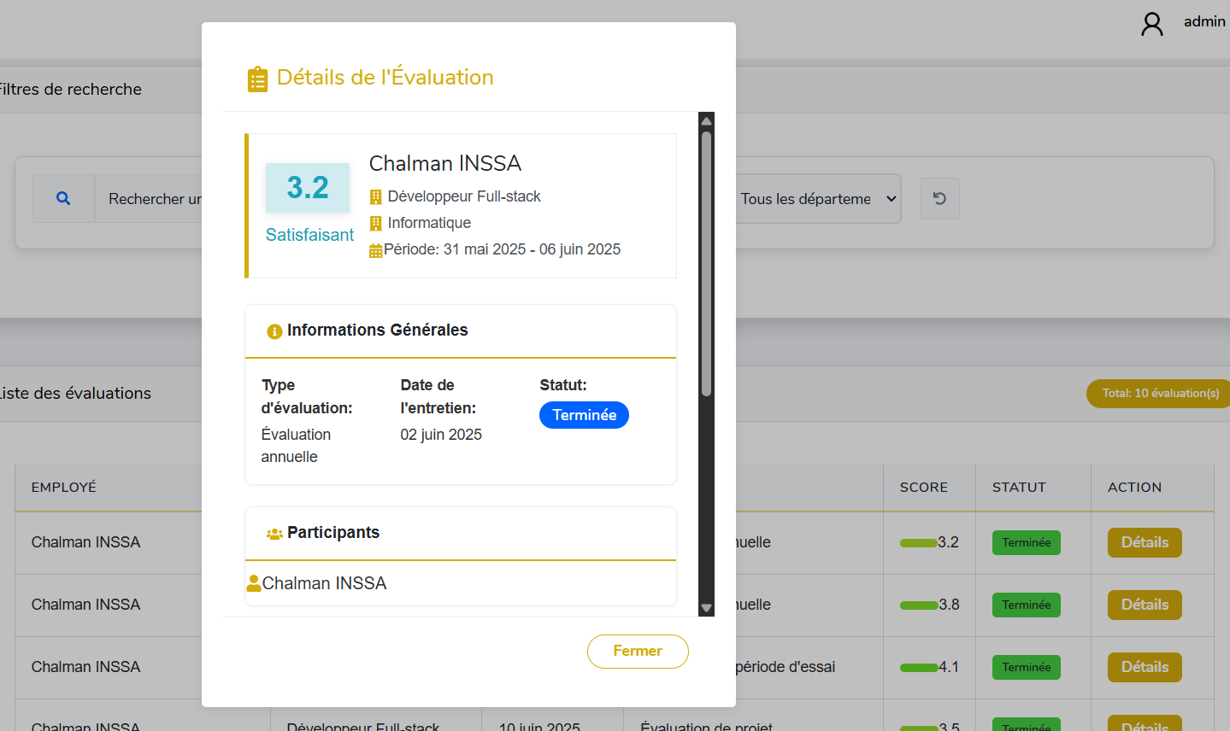

Figure 40 : Une vue d'ensemble des évaluations avec résumé

### Performance globale

Figure 41 : Indicateurs de performance

Figure 42 : Comparaison de score moyen par année

Figure 43 : Évolution des performances.

## Problèmes rencontrés et solutions

Au cours du développement de certains modules, On a rencontré et surmonté divers défis techniques et fonctionnels : la gestion des comptes temporaires pour les auto-évaluations présentait un risque de sécurité important, car les identifiants n'étaient pas systématiquement invalidés après utilisation.

Pour y remédier, nous avons implémenter un mécanisme d'invalidation automatique des comptes temporaires dans le backend, qui marque les identifiants comme utilisés après soumission complète de l'évaluation.

# Évaluation du projet et connaissances acquises

## Bilan pour l'entreprise

Pour ces trois (03) mois de stage chez Softwell, le système de gestion des évaluations de compétences a transformé un processus autrefois manuel et fragmenté en une solution numérique intégrée, offrant une visibilité complète sur le développement des talents et renforçant l'équité dans les décisions RH. La réduction de 60% des tâches administratives, combinée à l'automatisation des suggestions de formation et à l'amélioration du dialogue hiérarchique, permet désormais à l'entreprise d'optimiser efficacement sa stratégie de développement des compétences.

## Bilan personnel

Sur le plan personnel, Cette expérience m'a permis d'approfondir mes compétences techniques en développement web moderne tout en acquérant une expertise dans la conception d'interfaces ergonomiques adaptées à divers profils d'utilisateurs. J'ai également développé une vision globale des processus RH et renforcé mes aptitudes en communication, résolution de problèmes et ma confiance en moi dans un environnement de travail.

## Extension et évolution de l’application

L'intégration d'algorithmes d'intelligence artificielle permettrait d'analyser les tendances de progression des compétences et de proposer des plans de formation personnalisés basés sur l'historique des évaluations.

L'enrichissement du module d'historique d'évaluation avec des outils d'analyse statistique plus sophistiqués permettrait une meilleure visualisation des progrès individuels et des tendances collectives au fil du temps, facilitant ainsi la prise de décisions stratégiques basées sur des données concrètes.

# Conclusion

Le stage au sein de Softwell s'est révélé être une expérience enrichissante, tant pour l'entreprise que pour moi-même. Les objectifs fixés au début du projet ont été atteints. Nous avons conduit l'entreprise vers une solution digitale moderne pour l'aider à gérer plus efficacement les évaluations de compétences et le développement professionnel de ses collaborateurs. Nous avons pu développer des modules essentiels comme le portail d'auto-évaluation, le système de notation et le processus d'entretien, en ajoutant des fonctionnalités qui améliorent considérablement l'expérience utilisateur.

Étant ma première expérience dans le monde professionnel, ce stage m'a permis de découvrir un environnement de travail réel et d'appliquer les connaissances acquises en formation. Durant le stage, les défis techniques et organisationnels auxquels nous avons fait face ont joué le rôle de tremplins vers l'acquisition de nouvelles compétences. Ce stage a renforcé ma capacité à résoudre des problèmes complexes et à travailler sous pression.

En termes de perspectives, il reste des pistes intéressantes à explorer, notamment l'intégration de l'intelligence artificielle pour l'analyse prédictive des compétences, l'implémentation d'un système d'évaluation à 360 degrés, et le développement d'une application mobile pour faciliter l'accès au système. L'optimisation des tableaux de bord analytiques et l'enrichissement des fonctionnalités statistiques permettraient également de transformer les données d'évaluation en véritables leviers stratégiques pour l'organisation.

# Bibliographie

Comment évaluer les performances des salariés ?

<https://blog-gestion-de-projet.com/evaluation-des-performances/>

(Consultée le 19-09-2024)

MEDIUM, Performance Management Systems in Modern Business

<https://medium.com/@JerryGrzegorzek/performance-management-systems-in-modern-business-d6d5de4adb74> (Consultée le 28-09-2024)

AMBIEN IT, React vs Angular : Lequel choisir en 2024 ?

<https://www.ambient-it.net/react-vs-angular/> (Consultée le 11-11-2024)

EL GHALI, H., RYAHI, A., & ENNACIRI, M. A. (2024). Évaluation des ressources humaines et performance

<https://africanscientificjournal.com/index.php/AfricanScientificJournal/article/download/730/658/752> (Consultée le 22-11-2024)

IBM, WORKFLOW VALIDATION

<https://www.ibm.com/docs/en/imdm/11.6.0?topic=workflows-validations>

PARALLAX,The leading HTML5 client solution for generating PDFs

<https://parall.ax/products/jspdf> (Consultée le 03-12-2024)

Microsoft Learn, Documentation officielle sur ASP.NET Core, Entity Framework, JWT, etc.

<https://learn.microsoft.com/> (Consultée le 20-11-2024)

W3schools, React useState Hook

<https://www.w3schools.com/react/react_usestate.asp> (Consultée le 19-11-2024)

Developpez.com, initiation à la conception de bases de données relationnelles avec MERISE

<https://ineumann.developpez.com/tutoriels/merise/initiation-merise/> (Consultée le 05-12-2024)

# 

1. TIC : Technologies de l’Information et de la Communication